PublicCMS

模板制作

1 PublicCMS介绍 4
1.1 概述 4
1.2 授权协议 4
1.3 获取PublicCMS 4
2 模板用途 5
2.1 概述 5
2.2 普通页面模板 5
2.3 分类页面模板 8
2.4 内容页面模板 14
2.5 任务计划脚本 18
2.6 模板片段 19
2.7 页面片段 21
3 模板语言 26
3.1 概述 26
3.2 模板语法 26
3.3 数据指令扩展 27
3.4 实体查询指令 27
3.5 列表查询指令 28
3.6 函数扩展 28
3.7 宏定义 29
3.8 别名和作用域 29
3.9 模板手册 30
4 模板数据 30
4.1 通用数据 30
4.2 网页模板通用数据 31
4.3 静态化模板通用数据 31
4.4 静态化分类模板数据 31
4.5 静态化内容模板数据 32
4.6 推荐位数据 32
4.7 动态模板通用数据 32
4.8 动态模板参数数据 33
4.9 站点配置数据 33
5 多站点与多域名 34
5.1 多站点 34
5.2 多域名 36
6 特性应用 38
6.1 模板示例 38
6.2 网站文件 39
6.3 模板帮助 40
6.4 模板批量搜索替换 41
6.5 设备适配 41
6.6 国际化 44
6.7 可视化布局 46
6.8 快捷维护 48
6.9 网站访问统计 50
7 服务支持 50
7.1 免费技术支持 50
7.2 商业技术支持 50

PublicCMS介绍

概述
PublicCMS采用2026年新版本主流JAVA技术开发；完全开源，架构科学，SEO友好，轻松支撑千万数据、千万PV；目前已经拥有全球0.0005%的用户，诸多明星网站案例。提供免费版本产品、免费技术支持，为您快速建站，建设大规模站点提供强大驱动，也是企业级项目产品原型的良好选择。
PublicCMS同时支持动态站点，静态站点的建设。
PublicCMS支持多站点建设，各个站点之间数据、模板完全分离。

授权协议
一、授权许可
1.1 您可以免费修改、复制、分发本软件及本软件的源码
1.2 您可以免费获得的基于免费协议的授权文件，并获得非商业用途的使用权限，非商业用途限个人用户使用
1.3 商业用途用户允许不超过3个月的试用，试用期间，基于本软件开发的页面必须在显著位置添加”Powered by PublicCMS”标识，并保留产品中的授权及LOGO等标识
1.4 在将本软件用作商业用途时，需要取得软件版权方商业使用授权，授权单位应为最终使用产品的用户单位
1.5 已获得商业授权的用户可以使用、复制、修改、分发本软件及本软件的源码
1.6 该协议仅对当前版本有效，历史已发布版本请参照软件发布时附带的授权协议
二、版权
2.1 该软件版权归PublicCMS官方所有
三、免责声明
3.1 本软件及所附带的文件是作为不提供任何明确的或隐含的赔偿或担保的形式提供的
3.2 用户出于自愿而使用本软件，您必须了解使用本软件的风险，在尚未购买产品技术服务之前，我们不承诺提供任何形式的技术支持、使用担保，也不承担任何因使用本软件而产生问题的相关责任

获取PublicCMS
可执行文件下载
https://www.publiccms.com/download.html
PublicCMS源码托管
GITEE:https://gitee.com/sanluan/PublicCMS
GITHUB:https://github.com/sanluan/PublicCMS

模板用途

概述
模板在PublicCMS主要有以下几种用途
- 普通页面模板
- 内容页面模板
- 分类页面模板
- 任务计划脚本
- 模板片段
- 页面片段
在一个网站项目建设中，首先分析出普通页面、分类页、内容页三类页面有助于您快速有条理的创建站点，灵活的使用模板片段、页面片段、任务计划脚本可以让您的网站模板逻辑更加合理。

普通页面模板
普通页面模板通常用于展示相对固定的内容，比如首页，关于我们，联系我们等等。
此类页面除了展示以外没有分页，可能会展示系统性内容的一部分，比如最新文章，这类内容通常使用指令直接获取数据并展示；也可能拥有一个或多个碎片化的内容，比如首页中的焦点图，联系我们中的留言等，这类碎片化内容通常使用页面片段的方式实现这些内容的管理。

动态访问
普通页面模板在使用动态方式时需要在后台模板元数据中设置为允许动态访问。
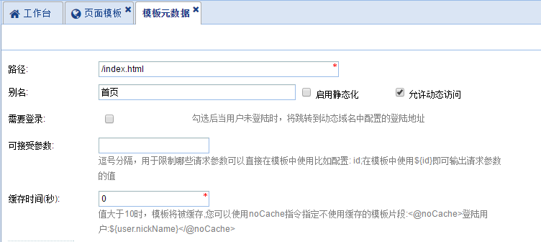

静态化
普通页面模板静态化时需要在后台模板元数据中设置为启用静态化，并将发布路径配置为实际需要的访问路径。
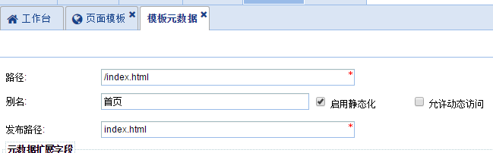

动态模板参数传递及使用
动态模板传参比较简单，类似其他技术动态传递参数一样，只要请求这个模板时，后面加"?参数名=参数值&参数名2=参数值2"
因为安全需要及缓存控制需要，publiccms的站台站点模板需要在模板元数据设置可接受参数

参数类型有文本、数字、多行文本、内容、分类、用户等。选择文本时，系统将自动处理该字段中的换行符等；数字则转换为数字类型，转换失败时页面请求返回404；选择多行文本则对参数不做任何处理；选择内容时，自动查询参数对应的内容实体，当实体不存在、已禁用、非本站的实体时，页面请求返回404；选择分类或者用户时处理逻辑和内容类似；
名称为改参数在url中的名称，勾选必填则必须传递有效的参数，否则将返回404；
别名为在模板中变量的名称，该参数为空时，直接使用参数名称当作变量名称；
勾选数组后，在模板中该变量将以数组形式存在，可以传递多个同名参数来传递多个变量 ；
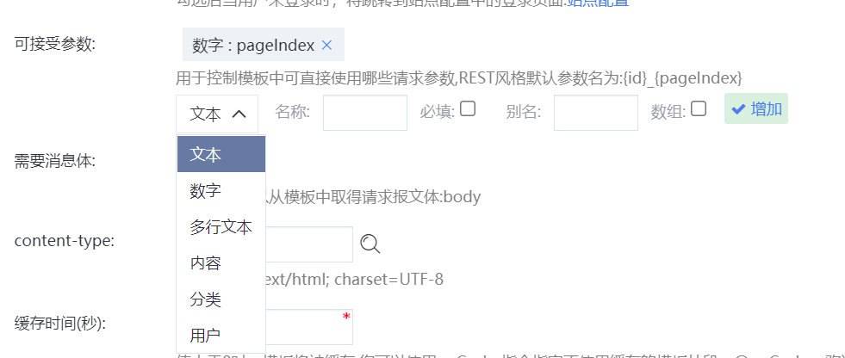
例如动态模板content.html元数据设置允许动态访问：

动态请求地址:
content.html?id=1&pageIndex=2&tagIds=1&tagIds=2&tagIds=3
或REST风格请求地址：
content/1_2?tagIds=1&tagIds=2&tagIds=3
在模板中使用这些变量
${pageIndex} 或 <@cms.contentList pageIndex=pageIndex></@cms.contentList>
绿色pageIndex为url传参pageIndex转换为数字后的变量，红色pageIndex为指令参数名
${content.title!}
content为url传参id查询得到的内容实体
<#if tagIds?has_content><#list tagIds as t>${t}<#sep>,</#list></#if>
tagIds为url传参tagIds转换为数组后的结果

扩展字段
在模板元数据中可以对模板元数据进行扩展
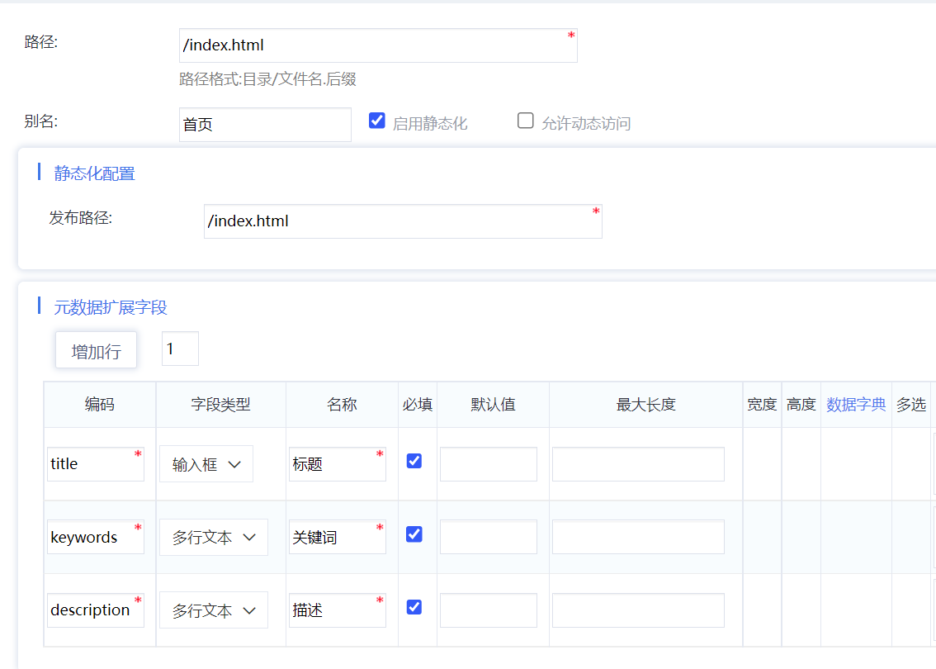
编辑模板时点击模板帮助中模板属性->扩展字段进行使用，修改代码逻辑以合适的方式使用这些扩展字段，其中所有扩展字段类型均以字符串格式存储
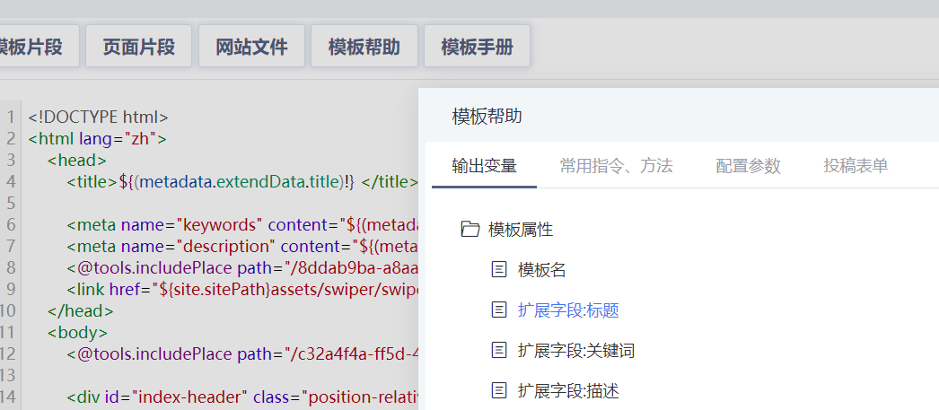
例如：扩展字段名：title
${(metadata.extendData.title)!}

在页面->页面管理中选择这个页面进行维护
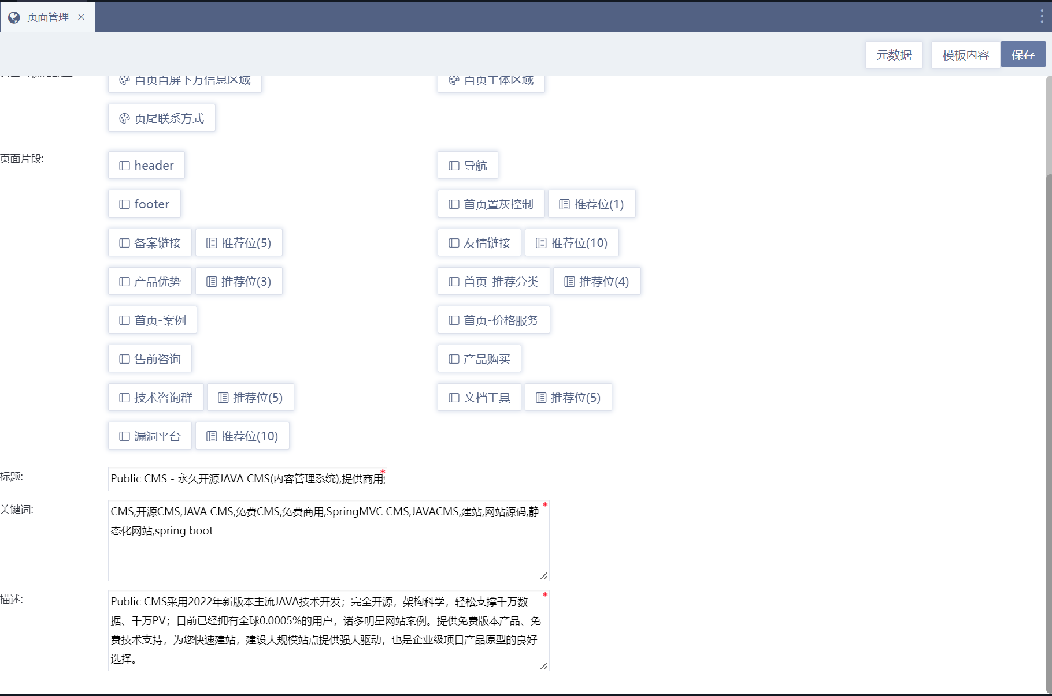

分类页面模板
分类页面模板通常用于展示后台录入的文章列表，及分类的其他信息。PublicCMS支持动态方式展示内容也支持将内容静态化一份或多份。

动态访问
在动态展示时，您至少需要向模板传递一个分类id的参数，以方便模板中使用指令获取内容相关的数据。
分类页面模板在使用动态方式时需要在后台模板元数据中设置为允许动态访问，并设置可接受参数，在其他模板中使用该模板时应该传递分类id到这个参数中。
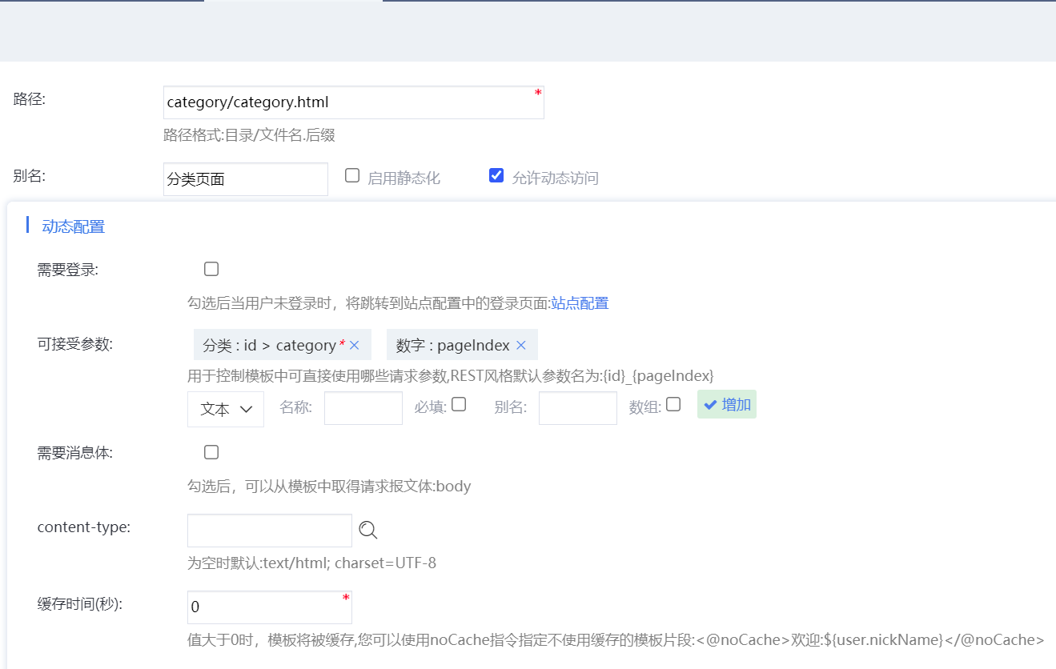
并在分类设置中将静态化模板清空，设置分类页面访问路径为上面的模板路径，参数名为上面的可接受参数名，值为${category.id}，以上模板元数据配置对应的动态地址: category/category.html?id=${category.id} 或REST风格地址：category/category/${category.id}
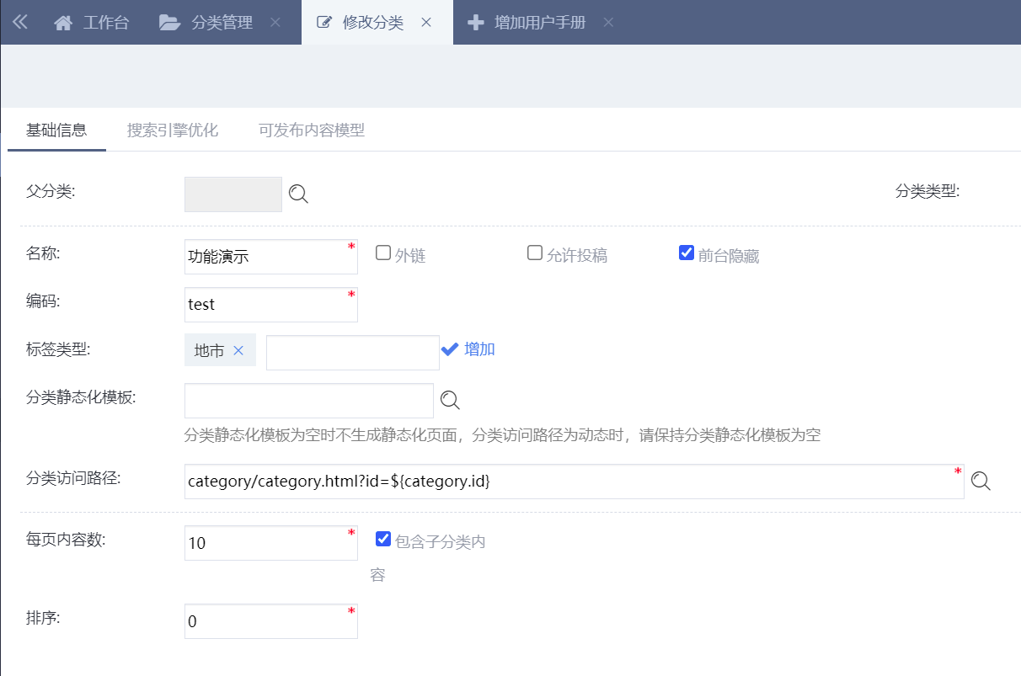

静态化
模板元数据不需要勾选启用静态化

分类页面模板静态化时需要在后台分类管理为分类设置静态化模板，并配置静态化风格分类页面访问路径。在分类保存时，批量生成分类首页时，生成分类页面时，任务计划生成时就会使用配置的模板为分类生成静态化页面。
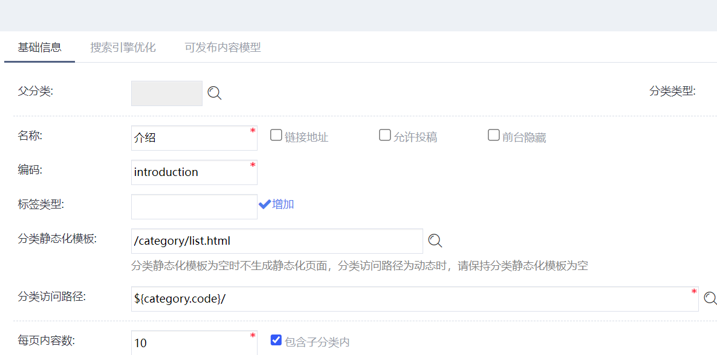

动态分页
动态分页需要在getPage函数中第三个参数传递分页参数名
<div>
<#assign
start=1
end=page.totalPage
/>
<#if (page.pageIndex-5) gt start>
<#assign start=page.pageIndex-4/>
</#if>
<#if (page.pageIndex+5) lt end>
<#assign end=page.pageIndex+4/>
</#if>
<#if !page.firstPage>
<a href="${getPage(category.url,page.prePage,'pageIndex')}">Previous page</a>
<#else>
<span>Previous page</span>
</#if>
<#if start gt 1>
<a href="${category.url}">1</a> ...
</#if>
<#list start..end as n>
<#if n=page.pageIndex>
${n}
<#else>
<a href="${getPage(category.url,n,'pageIndex')}">${n}</a>
</#if>
</#list>
<#if end lt page.totalPage>
... <a href="${getPage(category.url,page.totalPage,'pageIndex')}">${page.totalPage}</a>
</#if>
<#if !page.lastPage>
<a href="${getPage(category.url,page.nextPage,'pageIndex')}">Next page</a>
<#else>
<span>Next page</span>
</#if>
</div>

静态化分页
静态化分页getPage函数只需要传递当前页面url、页码两个参数
<div data-diy="task">
<#assign
start=1
end=page.totalPage
/>
<#if (page.pageIndex-5) gt start>
<#assign start=page.pageIndex-4/>
</#if>
<#if (page.pageIndex+5) lt end>
<#assign end=page.pageIndex+4/>
</#if>
<#if !page.firstPage>
<a href="${getPage(url,page.prePage)}">Previous page</a>
<#else>
<span>Previous page</span>
</#if>
<#if start gt 1>
<a href="${url}">1</a> ...
</#if>
<#list start..end as n>
<#if n=page.pageIndex>
${n}
<#else>
<a href="${getPage(url,n)}">${n}</a>
</#if>
</#list>
<#if end lt page.totalPage>
... <a href="${getPage(url,page.totalPage)}">${page.totalPage}</a>
</#if>
<#if !page.lastPage>
<a href="${getPage(url,page.nextPage)}">Next page</a>
<#else>
<span>Next page</span>
</#if>
</div>

扩展字段
可以使用分类类型对分类扩展字段进行管理。
在设置->分类类型中修改或新增分类类型
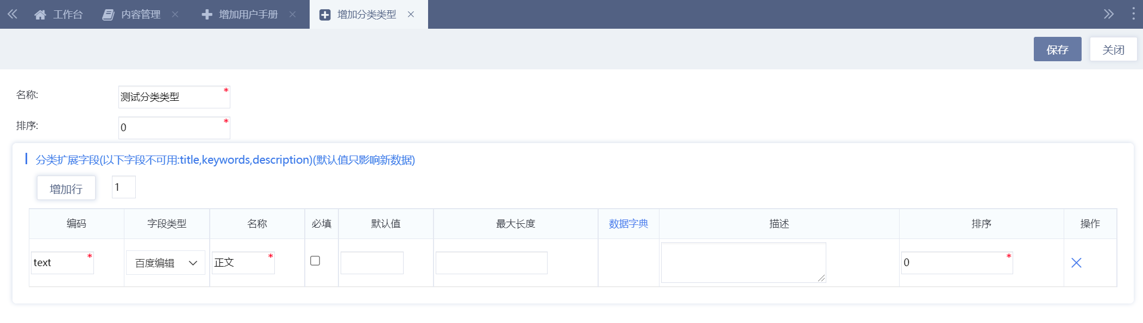
编辑分类模板，使用扩展字段，其中所有扩展字段类型均以字符串格式存储
<#assign attribute=getCategoryAttribute(category.id)/> <#-- 静态化分类页面可以直接使用attribute对象，动态分类页面需要自行获取attribute对象 -->
${(attribute.text?no_esc)!} <#-- 编辑器字段输出时需使用no_esc声明不做安全转义 -->
${getUrl(attribute.url)!} <#-- 附件需要使用getUrl转换为绝对路径-->
然后在分类管理中，增加分类选择增加刚才创建的分类类型。

也可以将一个已经创建好的分类修改为这个分类类型。然后双击空白区域活点击修改分类按钮进入分类编辑页面。
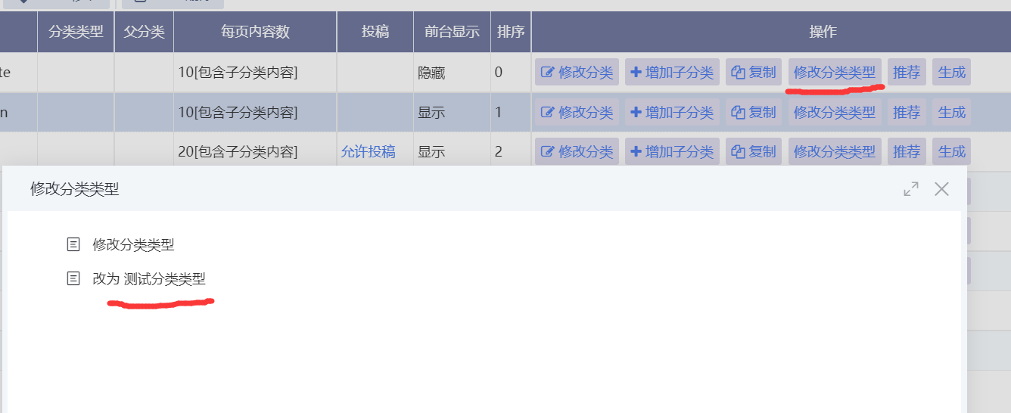
即可开始刚才新增的属性的编辑。
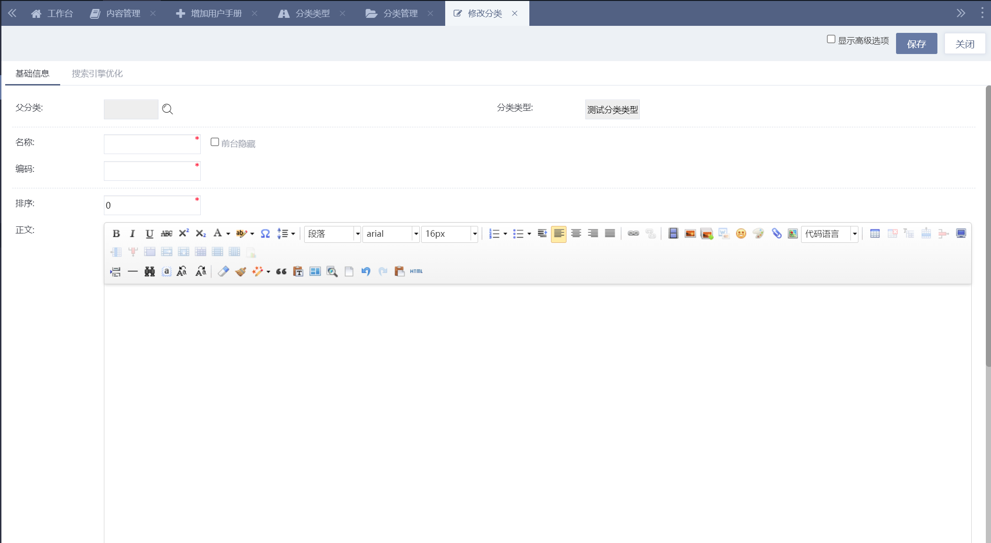

内容投稿
分类可以设置开放内容投稿功能，使用内容投稿功能用户可以不登陆后台提交内容数据，内容投稿要求用户必须在网站中登录。
首先在分类管理中设置分类允许投稿
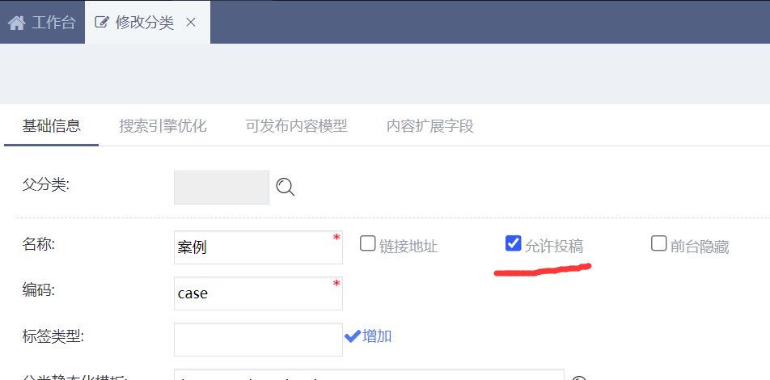
在分类管理中或在模板帮助->投稿表单中获取投稿代码
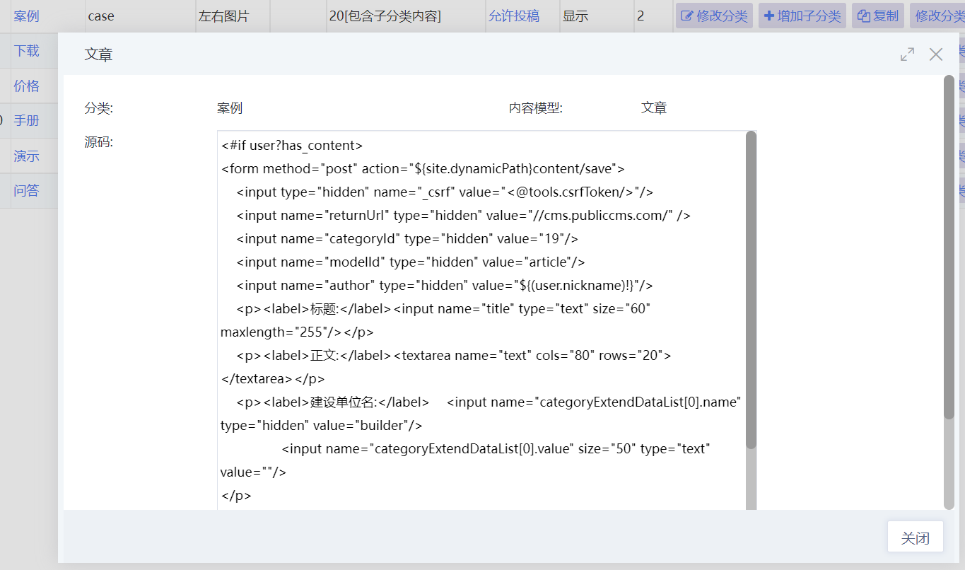
粘贴到任意动态模板中，这个动态模板可以设置元数据需要登录，投稿字段中标题为必填项，使用js或css对表单进行样式和交互控制

内容页面模板
内容页面模板通常用于展示后台录入的文章。 PublicCMS支持动态方式展示内容也支持将内容静态化一份或多份。

动态访问
在动态展示时，您至少需要向模板传递一个内容id的参数，以方便模板中使用指令获取内容相关的数据。
在后台模板元数据中设置为允许动态访问，并设置可接受参数，在其他模板中使用该模板时应该传递内容id到这个参数中。
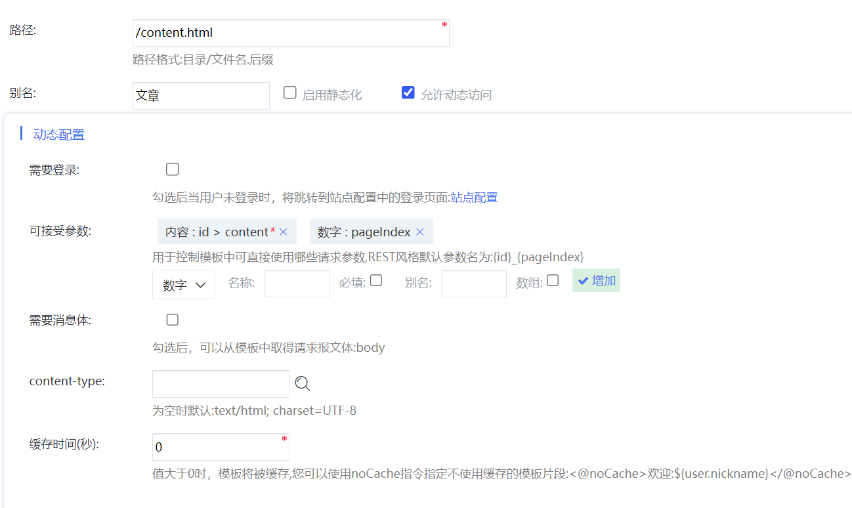
并在分类勾选对应模型，将静态化模板清空，设置内容页面访问路径为上面的模板路径，参数名为上面的可接受参数名，值为${content.id}，以上模板元数据配置对应的动态地址: content.html?id=${content.id} 或REST风格地址：content/${content.id}
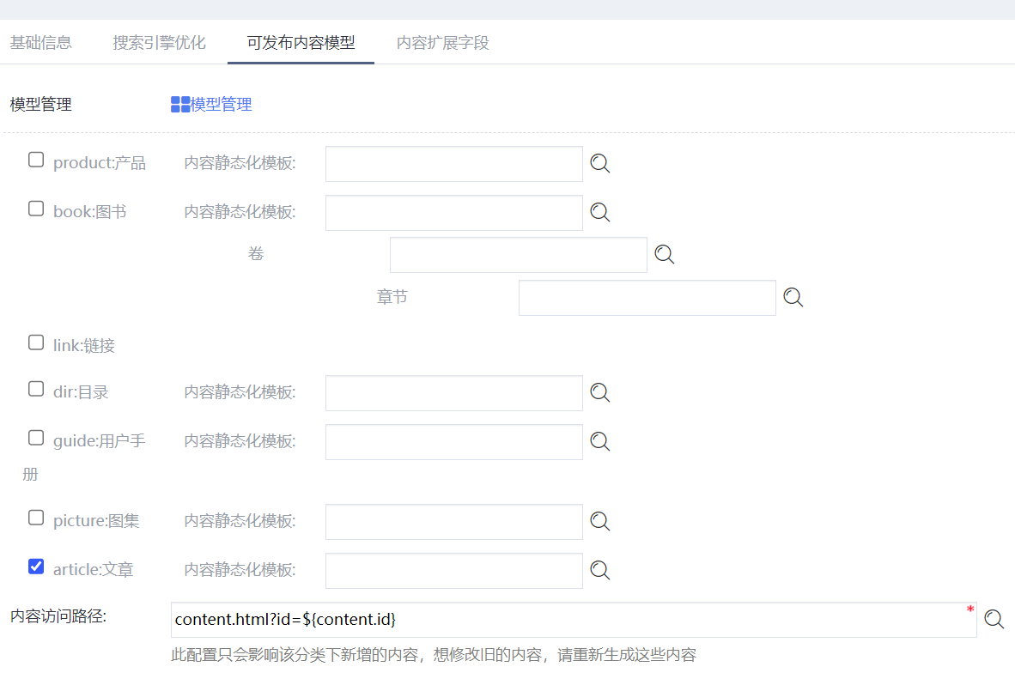

静态化
内容模板元数据设置不需要勾选启用静态化

内容页面模板静态化时需要在后台分类管理为分类设置可发布内容模型（该标签页需要勾选右上角“保存”按钮旁边的“显示高级选项”后显示），为该模型选择静态化模板，并配置静态化风格内容页面访问路径。在内容保存时，批量生成时，任务计划生成时就会使用配置的模板为内容生成静态化页面。
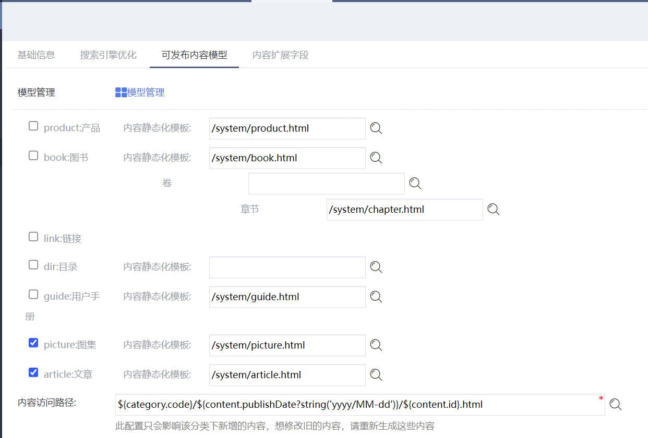

点击数更新
内容点击数一般在内容页面使用js更新
<article>
<p>Views:<em>loading...</em></p>
</article>
<script>
$.getJSON('${site.dynamicPath!}api/contentClick?id=${content.id}', function(data){
$('article p em').text(data.clicks);
});
</script>

富文本内容样式控制
内容正文中编辑人员可以动态的修改内容样式、图片尺寸、视频尺寸等，为防止编辑器中的布局调整影响网站整体样式，可以参考以下样式控制:
<style>
.clearfix::after{display: block;clear: both;content: "";}
#content img,#content video {max-width:100%;}
#content{width:100%;overflow: auto;}
</style>
<article>
<div id="content" class="clearfix">${(text?no_esc)!}</div>
</article>
<script src="${site.dynamicPath}resource/plugins/ueditor/ueditor.parse.min.js"></script>
<script>
uParse('#content',{rootPath: '${site.dynamicPath}resource/ueditor/'});
</script>
百度编辑器中的中文编号、代码样式、表格排序等特性需要百度编辑器的js解析组件支持，按以上配置

正文&扩展字段
使用内容模型和分类可以对内容扩展字段进行管理。
在设置->内容模型管理中修改或新增内容模型
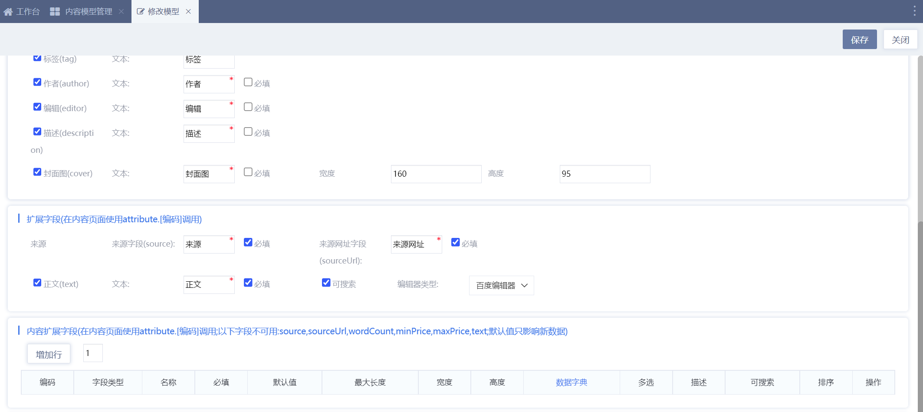
或在内容->分类管理中新增或修改分类（切换到可发布内容模型管理标签，勾选允许发布的内容）。
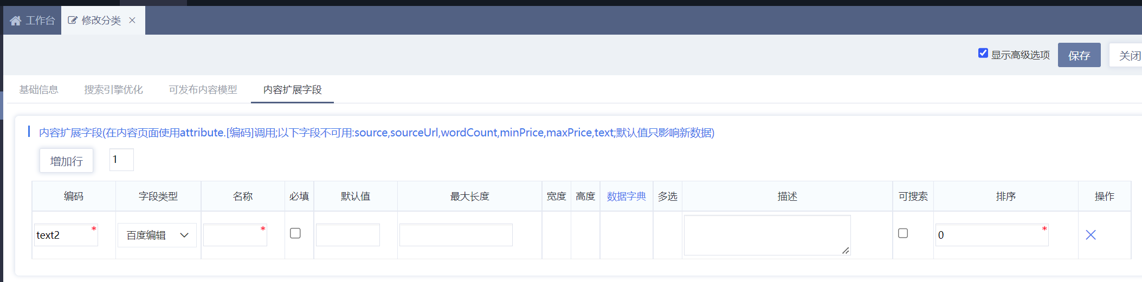
编辑内容模板，使用扩展字段，其中所有扩展字段类型均以字符串格式存储
<#assign attribute=getContentAttribute(content.id)/> <#-- 静态化内容页面可以直接使用attribute对象，动态内容页面需要自行获取attribute对象 -->
${(attribute.text?no_esc)!} <#-- 正文字段输出时需使用no_esc声明不做安全转义 -->
${(attribute.text2?no_esc)!} <#-- 编辑器字段输出时需使用no_esc声明不做安全转义 -->
${getUrl(attribute.file)!} <#-- 附件需要使用getUrl转换为绝对路径-->
在对应的内容维护页面即可维护这些扩展的字段

任务计划脚本
任务计划脚本用于PublicCMS的任务计划中，在任务计划脚本中通过普通指令和任务计划专用指令完成某些数据操作，并由任务计划调度，比如在静态化站点中定时生成。
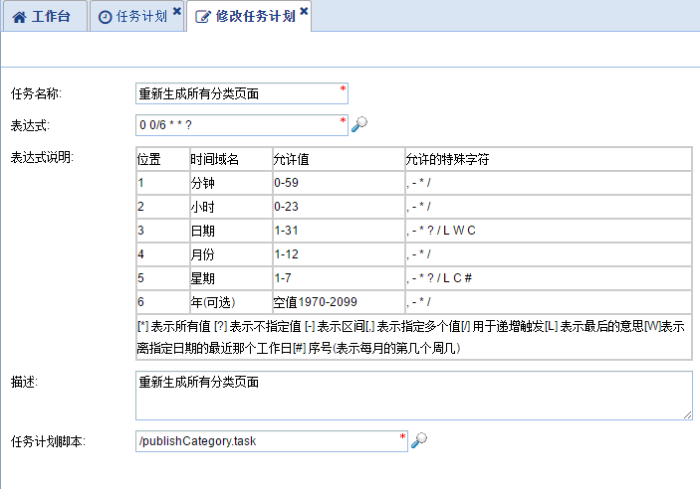

模板片段
模板片段是freemarker模板引擎的模板复用方案。 模板片段有包含和导入两种使用方式。
模板片段包含是将一段模板语句提取成单独的文件，可以被不同模板包含。可以让一部分模板复用，减少总代码量和对重复内容反复修改的工作量。在被包含的模板片段中可以直接使用模板上文的变量。
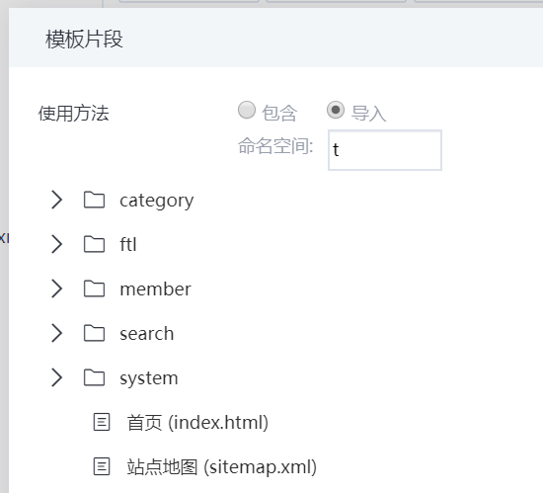
导入模板时需要为他命名一个命名空间，使用模板中的变量或者函数、指令定义时也需要带着命名空间。导入的方式能有效避免上下文变量名的污染。
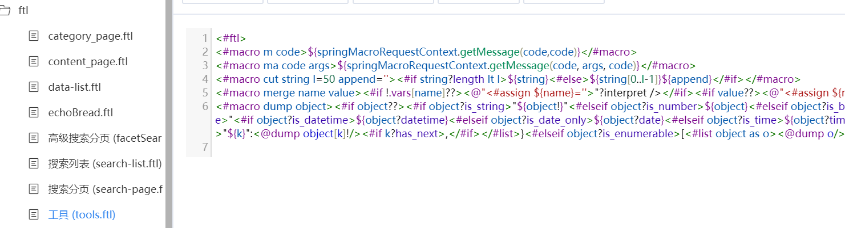
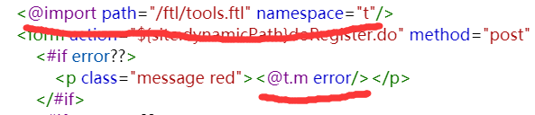
关于命名空间的更多文档：http://www.kerneler.com/freemarker2.3.23/dgui_misc_namespace.html

页面片段
页面片段是PublicCMS在产品设计中引入的，每个页面片段就是一个完整的页面，它先解析为文本（比如html）再嵌入到引用它的页面中。在它渲染时，或取不到引用它的模板的变量。在启用SSI后，页面片段可以通过任务计划定时生成，模板中的页面片段引用将只打印一个ssi指令，由nginx等服务在请求html时动态包含。这时能极大的提高模板渲染速度。
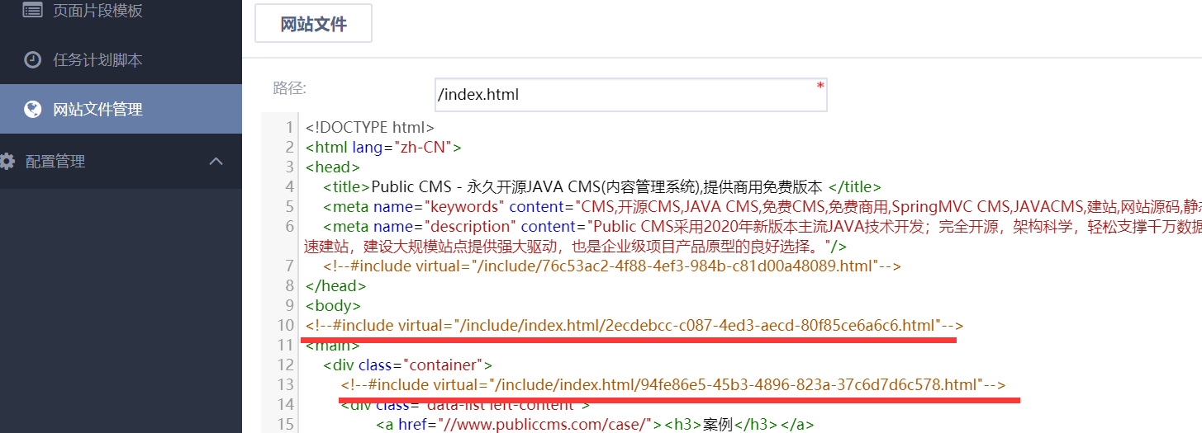

推荐位
页面片段还可以通过在元数据中设置数据有效条数，绑定一个可扩展的数据列表，绑定了数据的页面片段我们一般将之称为推荐位，比如焦点图、友情链接、编辑推荐文章等就可以使用推荐位来实现。可以让开发人员少开发一些后台管理功能，仅仅在后台添加页面片段的方式就能实现一些碎片化数据的展示、维护。
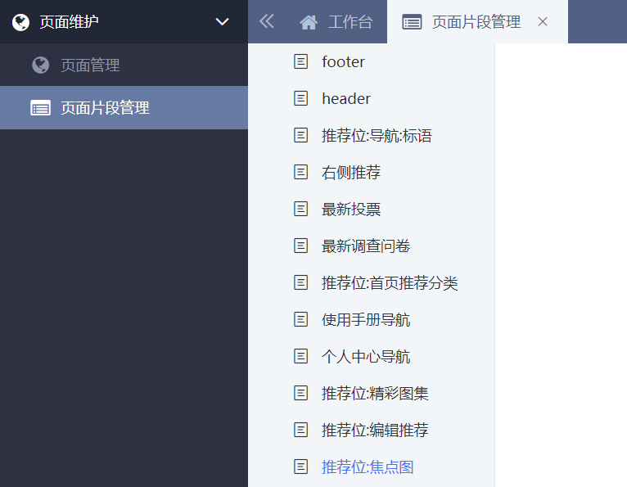
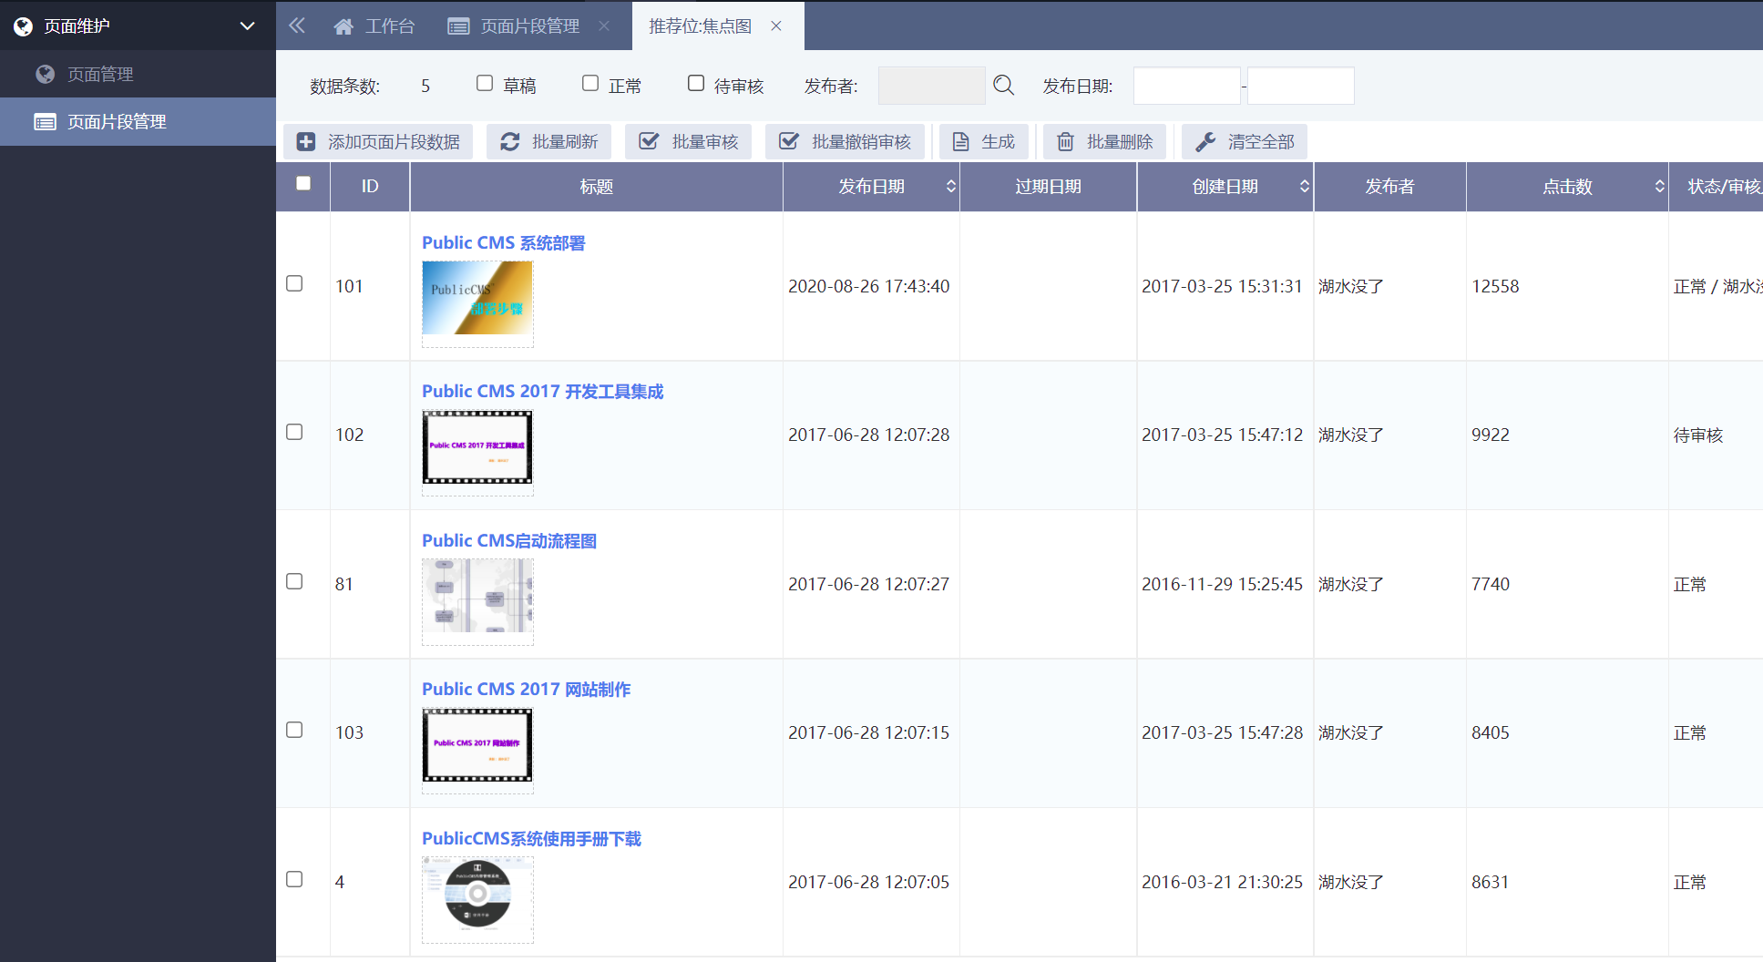

扩展字段
在文件->页面片段模板管理中编辑页面片段元数据中可以对页面片段元数据扩展字段进行管理
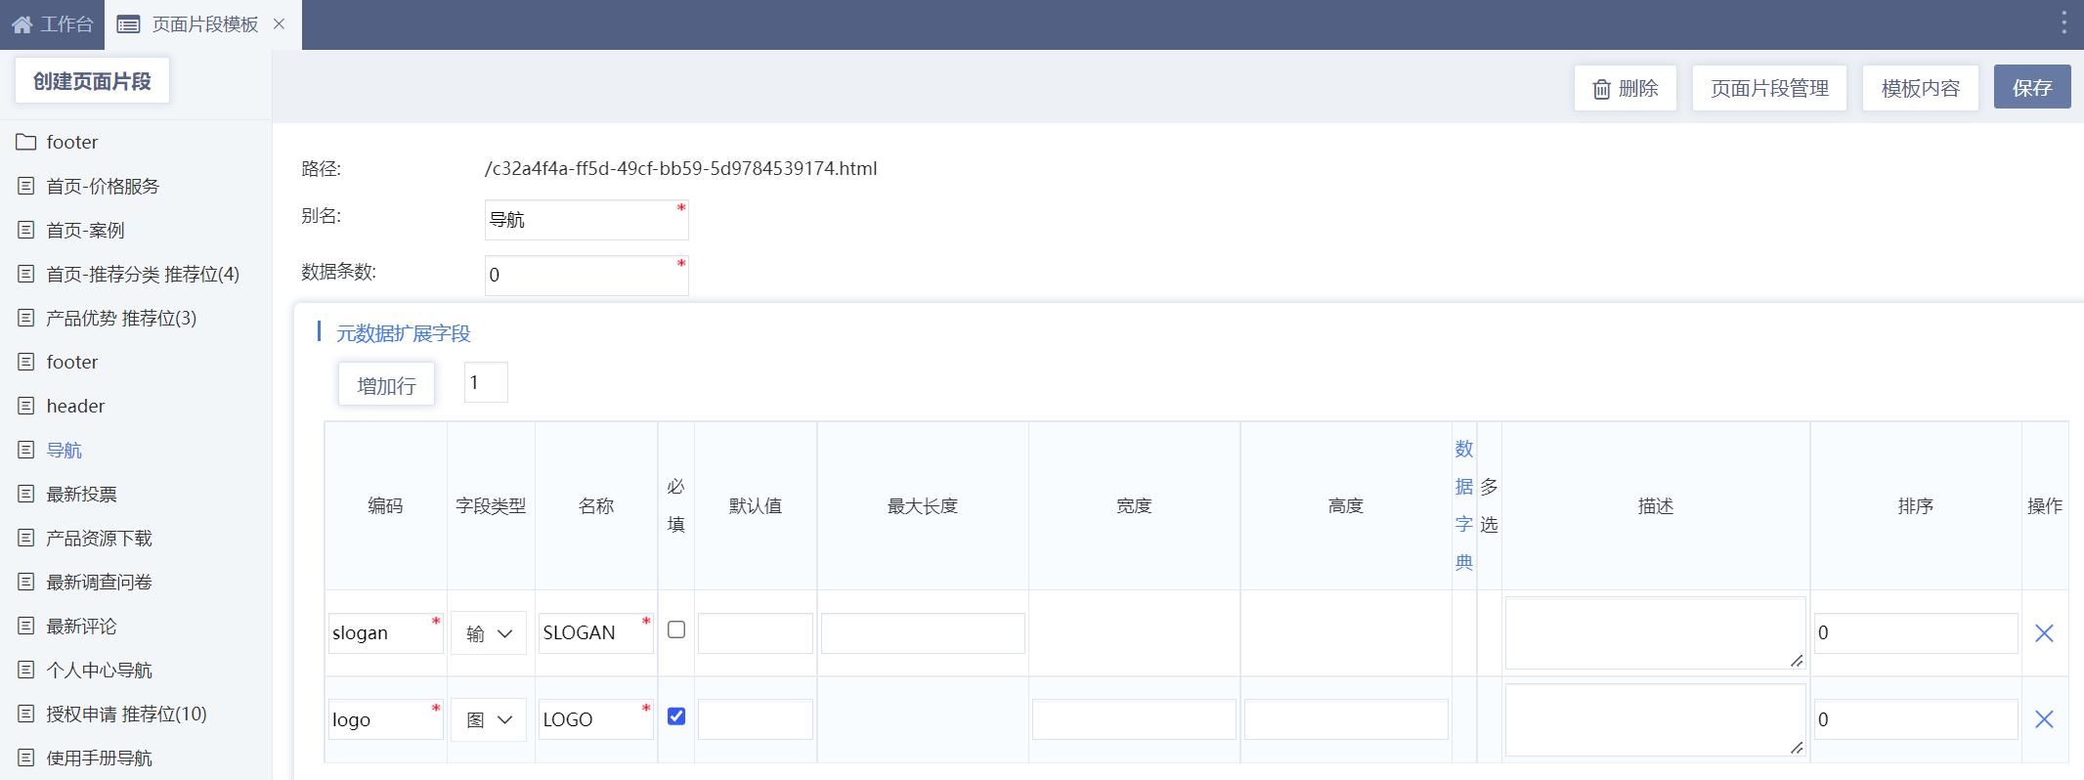
编辑页面片段模板时点击模板帮助中模板属性->扩展字段进行使用，修改代码逻辑以合适的方式使用这些扩展字段，其中所有扩展字段类型均以字符串格式存储
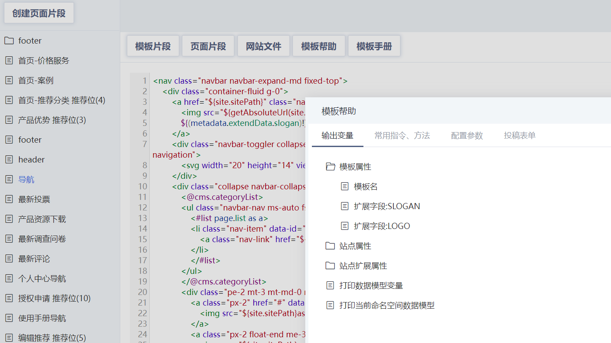
例如：扩展字段编码slogin
${(metadata.extendData.slogan)!}

然后在页面->页面片段管理中选择这个页面片段进行维护
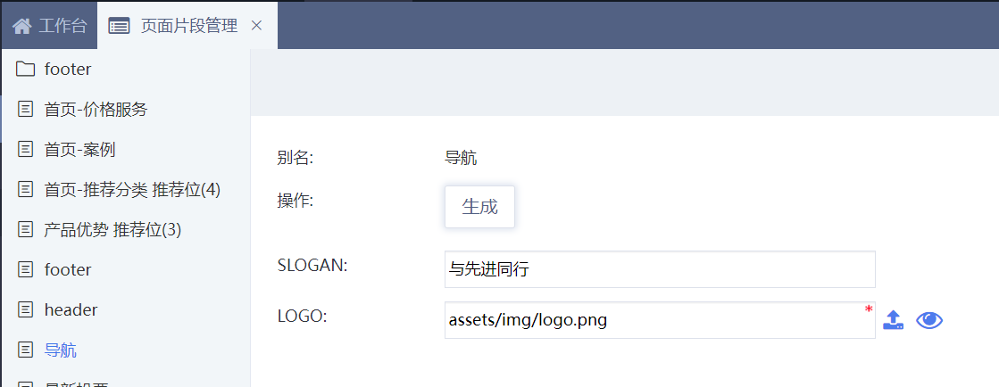

推荐位扩展字段
在文件->页面片段模板中编辑页面片段元数据，可以对推荐位扩展字段进行管理（只有数据条数大于0时才会出现）
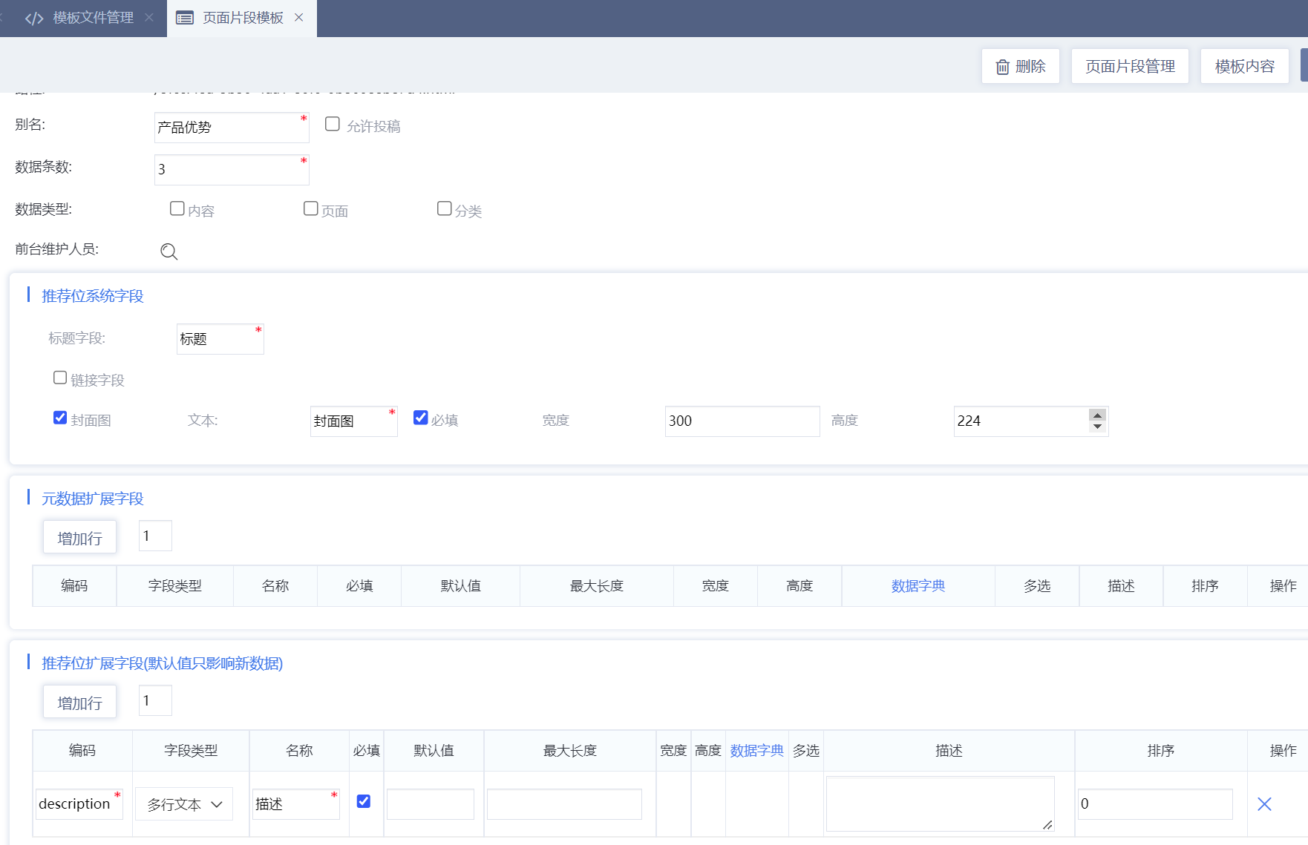
编辑页面片段模板，使用扩展字段，其中所有扩展字段类型均以字符串格式存储
<#list page.list as a>
<#assign attribute=getPlaceAttribute(a.id)/>
${(attribute.description)!}
${getUrl(attribute.file)!} <#-- 附件需要使用getUrl转换为绝对路径-->
</#list>
在页面->页面片段管理中选择这个页面片段进行推荐位数据维护
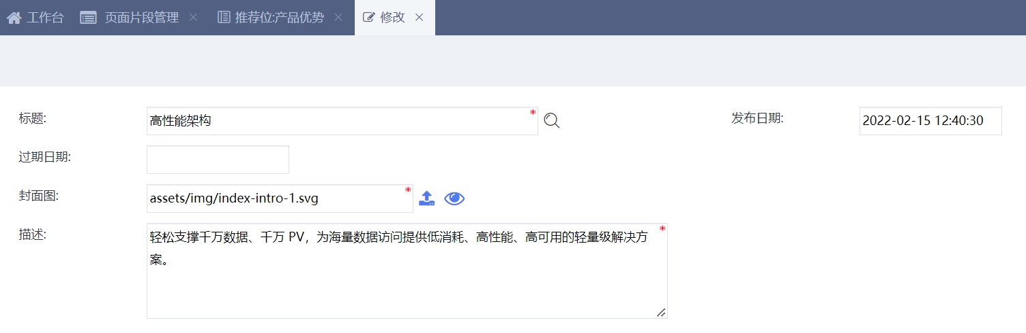

推荐位投稿
在文件->页面片段模板中编辑页面片段模板元数据，可以对推荐位投稿进行管理
勾选允许投稿，根据实际需求决定是否勾选允许匿名投稿，还可以设置前台维护人员，这些用户可以在不登陆管理后台的情况下对这些投稿数据进行审核、撤销审核、删除等管理操作
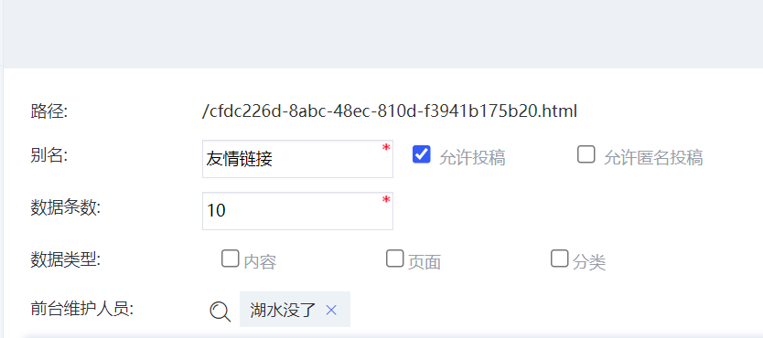
在模板帮助->投稿表单中获取投稿代码和前台维护功能代码
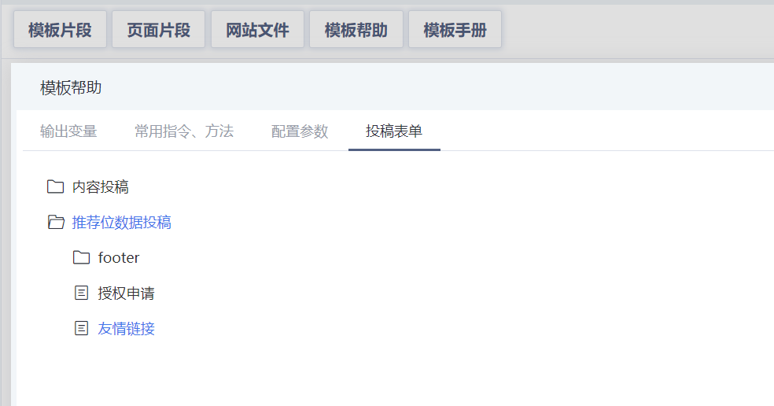
粘贴到任意模板中，在不允许匿名投稿时，需要使用动态模板进行投稿，这个动态模板可以设置元数据需要登录，投稿字段中标题为必填项，使用js或css对表单进行样式和交互控制
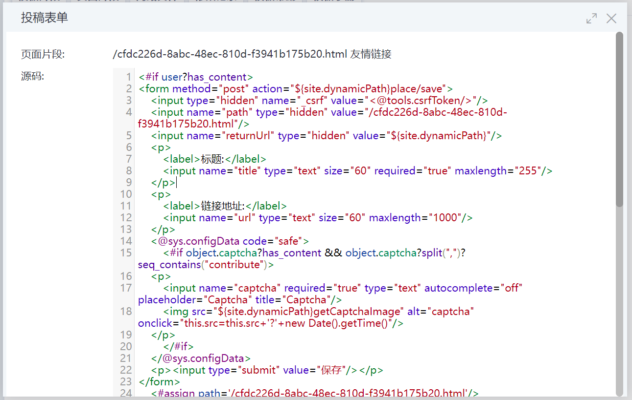

模板语言

概述
PublicCMS使用FreeMarker模板引擎渲染模板，该模板因为拥有完善的数据处理、逻辑判断功能。它使用的是一种简单的，专用的语言。PublicCMS程序完成数据的存储和查询过程，然后模板显示已经准备好的数据。
PublicCMS对FreeMarker进行了数据指令和函数的扩展。

模板语法
模板语法是模板中在模板引擎解析的语法部分，通过识别模板语法，有助于理解PublicCMS的运行机制和工作原理。
模板语法是由如下部分混合而成的:
- 文本:文本会照着原样来输出。
- 插值:这部分的输出会被计算的值来替换。插值由 ${ and } 所分隔
- FTL 标签:FTL标签和HTML标签很相似，但是它们却是给FreeMarker的指示， 而且不会打印在输出内容中。
- 注释:注释和HTML的注释也很相似，但它们是由 <#-- 和 -->来分隔的。注释会被FreeMarker直接忽略，会在输出内容中显示。
我们来看一个具体的模板。其中的内容已经用颜色来标记了: 文本， 插值， FTL 标签， 注释。为了看到可见的 换行符， 这里使用了 [BR]。
<html>[BR]
<head>[BR]
<title>Welcome!</title>[BR]
</head>[BR]
<body>[BR]
<#-- Greet the user with his/her name -->[BR]
<h1>Welcome ${user}!</h1>[BR]
<p>We have these animals:[BR]
<ul>[BR]
<#list animals as animal>[BR]
<li>${animal.name} for ${animal.price} Euros[BR]
</#list>[BR]
</ul>[BR]
</body>[BR]
</html>

数据指令扩展
通过自定义指令获取数据是PublicCMS实现模板自定义的主要方式，因为在freemarker模板中，指令是一种特殊的数据模型，因此在PublicCMS模板中的指令除import,include指令外，可以使用“_”当作前缀使用指令，也可以使用”包名.简短指令名”，以和模板中的数据进行区分。同时模板中的指令支持json接口的方式被js或其他系统调用。
模板中主要有四类指令:
- 根据主键获取单个或多个实体的指令
- 根据条件查询列表的指令
- 任务计划专用指令:该类指令只能再任务计划脚本中使用
- 功能指令: 该类指令用于完成特定功能、可以在任意模板使用
您可以借助PublicCMS后台模板编辑功能提供的模板制作帮助修改模板。也可以查看指令函数使用手册得到指令的具体使用方法。

实体查询指令
查询单个实体
<#assign id=1/>
<@_指令名 id= id >${object.属性}</@_指令名>
或
<@包名.简短指令名 id= id >${object.属性}</@包名.简短指令名>

或查询多个实体
<#assign ids=’1,2,3’/>
<@_指令名 ids= ids>${map[‘1’].id}</@_指令名>
或
<@包名.指令名 ids= ids>${map[‘1’].id}</@包名.指令名>

列表查询指令
该类指令都拥有pageIndex、count两个参数，分别表示当前页数、每页条数，查询结果统一为page。

查询列表数据
<@_指令名 pageIndex=1 count=10>
<#list page.list as a>
${a? counter}:${a.id}<#if a?has_next>,</#if>
</#list>
</@_指令名>
或
<@包名.简短指令名 pageIndex=1 count=10>
<#list page.list as a>
${a? counter}:${a.id}<#if a?has_next>,</#if>
</#list>
</@包名.简短指令名>

page属性列表
属性名 | 类型 | 含义
totalCount | int | 数据总数
pageSize | int | 每页条数
pageIndex | int | 当前页码
list | List | 查询结果实体列表
totalPage | int | 总页数
firstResult | int | 第一条序号
firstPage | boolean | 是否第一页
lastPage | boolean | 是否最后一页
nextPage | int | 下一页页码
prePage | int | 上一页页码

函数扩展
函数扩展是freemarker的一种轻量级扩展方式，一个函数可以接收多个参数但是只能有一个输出。
在PublicCMS中比较简单的数据获取、某些变量的处理通常采用方法实现。您可以借助PublicCMS后台模板编辑功能提供的模板制作帮助使用函数。在PublicCMS中函数被用户数据的处理和扩展字段的获取。模板中的大部分函数支持json接口的方式被js或其他系统调用。
示例:
获取内容扩展属性
<#assign attribute=getContentAttribute(id)/>

宏定义
可以将一段模板代码封装为宏定义，达到复用代码或者完成递归调用的目的
示例:
<#macro bread category>
<#if category.parentId?has_content>
<@cms.category id=category.parentId>
<@bread object/>
<a href="${object.url!}" target="_blank">${object.name}</a> &gt;
</@cms.category>
</#if>
</#macro>
<@bread category/> <a href="${(category.url)!}" target="_blank">${(category.name)!}</a>
输出效果:介绍 > 问题
更多文档：http://www.kerneler.com/freemarker2.3.23/dgui_misc_userdefdir.html

别名和作用域
当指令中输出的变量与上文变量相同时，在指令内部此变量名代表的是指令输出的变量，指令结束后该变量名被重置为上文的变量代表的值。
为了保持统一，系统中大部分输出变量都被设置为object,page,list,result等没有明确含义的变量名，在调用指令时可以指定这些变量的别名，这些变量和变量别名都会在指令结束后被回收。
想要在指令结束后继续使用一个变量，可以用assign定义一个新的变量名。
示例:
<#assign id=1/>
<@cms.content id=id;content>${content.title}</@cms.content > 下面这个输出则会提示content不存在${content.title}
<@cms.content id=id><#assign content=object/>${content.title}</@cms.content > 下面这个输出会输出内容的标题${content. title }

模板手册
FreeMarker手册中系统的介绍了模板逻辑与常见数据处理规则，通读使用手册可以让您快速找到自己编写模板过程中需要的帮助信息。
常用模板手册帮助索引：
模板教程：
指令：http://www.kerneler.com/freemarker2.3.23/dgui_template_directives.html
表达式：http://www.kerneler.com/freemarker2.3.23/dgui_template_exp.html
插值：http://www.kerneler.com/freemarker2.3.23/dgui_template_valueinsertion.html
保留关键词：http://www.kerneler.com/freemarker2.3.23/ref_reservednames.html
在模板中定义变量：http://www.kerneler.com/freemarker2.3.23/dgui_misc_var.html
使用帮助：
内建函数参考 http://www.kerneler.com/freemarker2.3.23/ref_builtins.html
指令参考http://www.kerneler.com/freemarker2.3.23/ref_directives.html
特殊变量：http://www.kerneler.com/freemarker2.3.23/ref_specvar.html

模板数据
在模板中使用<#list .data_model?keys as k>${k}</#list>输出当前模板的数据模型变量名，可以了解到当前模板中哪些变量是可以直接使用的。
在动态模板中您可能会得出如下信息:
site,RequestParameters,springMacroRequestContext,Request,JspTaglibs,org.springframework.validation.BindingResult.metadata,include,Session,Application,base,import,user,metadata
在静态化模板中您可能会得出如下信息:
site,import,url,include,metadata
其中import,include是PublicCMS内置的导入和包含指令； RequestParameters, springMacroRequestContext, Request, JspTaglibs, org.springframework.validation.BindingResult.metadata, Session, Application是springmvc框架向动态模板注入的对象，PublicCMS为您提供了很多便捷的解决方案，在不能满足您的需求时，您可以使用框架提供的对象完成比较复杂的业务实现。

通用数据
- site
站点
属性 | 类型 | 名称
id | int | 站点ID
name | string | 站点名称
useStatic | boolean | 启用静态化
sitePath | string | 静态站点访问地址
useSsi | boolean | 启用服务器端包含
dynamicPath | string | 动态站点访问地址
disabled | boolean | 已禁用
- siteAttribute
站点扩展属性，可以设置->站点配置管理中对siteAttribute修改配置进行扩展字段管理，可以在系统->站点配置中对siteAttribute修改配置数据
例如扩展字段编码searchPath
${(siteAttribute.searchPath)!}

网页模板通用数据
- metadata
模板元数据
属性 | 类型 | 名称 | 示例
alias | string | 模板名称
publishPath | string | 发布路径
useDynamic | boolean | 是否可动态访问
needLogin | boolean | 是否需要登录
acceptParamters | string | 可接受参数列表
cacheTime | int | 缓存时间
extendList | list | 扩展字段列表
extendDataList | list | 扩展数据列表
extendData | map | 扩展数据哈希表 | ${metadata.extendData.扩展字段名}
- lang
当前语言编码，当站点启用多语言时有效

静态化模板通用数据
url
模板静态化路径，在您静态化内容和分类时，由于静态化文件还未创建，此时模板内读取它们的url属性会得到空值，想要展示当前页面的地址就需要使用${url}

静态化分类模板数据
category
分类实体
attribute
分类扩展
pageIndex
当前页码

静态化内容模板数据
content
内容实体
category
分类
attribute
内容扩展
page
分页
text
文本

推荐位数据
page
带分页的数据

动态模板通用数据
- base
当前动态站点的根路径，例如:
<a href=”${base}”>返回首页</a>

- user
当前登录用户
属性 | 类型 | 名称 | 示例
id | int | 用户ID
siteId | int | 站点ID
name | string | 用户名
nickname | string | 昵称 | <#if user??>您好，${user.nickname}<#else>未登录</#if>
deptId | int | 部门ID
roles | string | 角色ID
email | string | 邮件地址
emailChecked | boolean | 邮件地址已验证
superuserAccess | boolean | 管理员权限
disabled | boolean | 已禁用
lastLoginDate | date | 上次登录日期
lastLoginIp | string | 上次登录IP
loginCount | int | 登陆次数
registeredDate | date | 注册日期

动态模板参数数据
在PublicCMS后台中您可以设置模板可以接收的参数，请求模板时http可接受的请求参数会被放到模板的数据模型中，您可以直接使用参数名使用。
例如:
我们在某个模板元数据中设置了id为可接受参数

在模板中我们可以使用${id}输出这个参数的值。假如这个id是内容的ID，我们可以使用<@cms.content id=id>${object.title}</@cms.content>获取这个id对应得内容,并输出内容的标题

站点配置数据
在设置->站点配置管理中可以对系统配置项进行扩展字段管理，也可以增加或修改配置
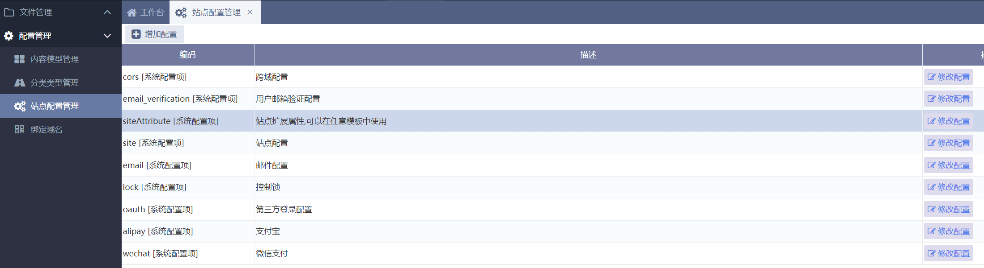
在模板编辑页面，模板帮助中点击使用这些站点配置属性
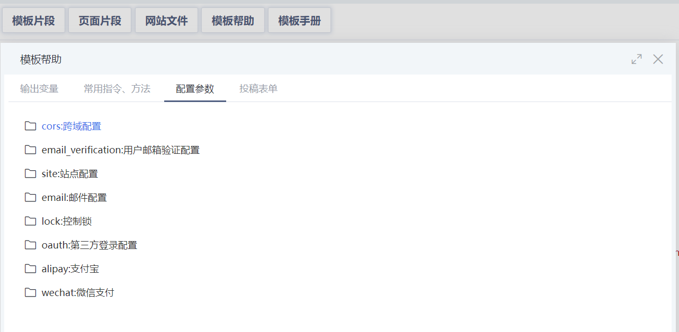
在维护->站点配置中可以系统配置扩展字段、自定义配置扩展字段的数据进行维护
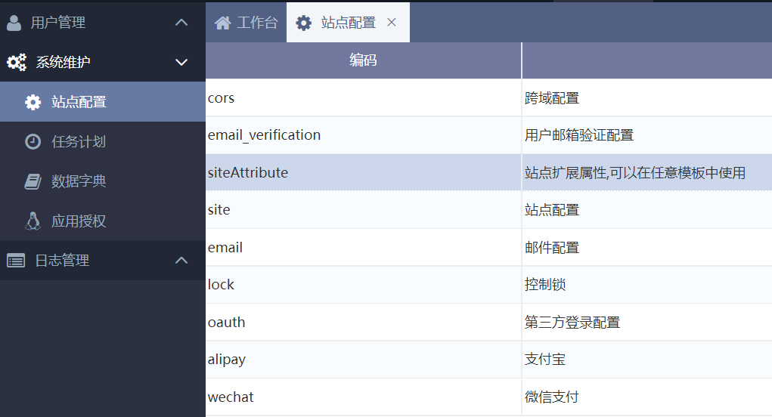

多站点与多域名
每部署一套PublicCMS服务，可以同时支持3万多个站点同时访问。每个站点可以有多个域名

多站点
每个站点之间是互不影响的，用户、模板、文件也不互通。

站点管理
PublicCMS根据各个站点配置的域名信息区分不同站点，如果没有对应的域名则访问配置文件cms.properties中的cms.defaultSiteId对应的站点，这个站点不要轻易的删除，否则可能会访问出错。
多站点的管理权限是根据cms.properties中的cms.masterSiteIds对应的站点，应该至少保证有一个拥有站点管理的站点。

区分站点
管理多个站点时如果不能分辨自己当前访问的是哪个站点，可能会造成误会产生人为错误操作。可以根据后台的登录页面标题或者用户名输入框上面的站点名称区分当前访问的站点，如果出现实际访问与期望不符的情况，可以调整后台站点->域名管理来调整域名与站点的对应关系。
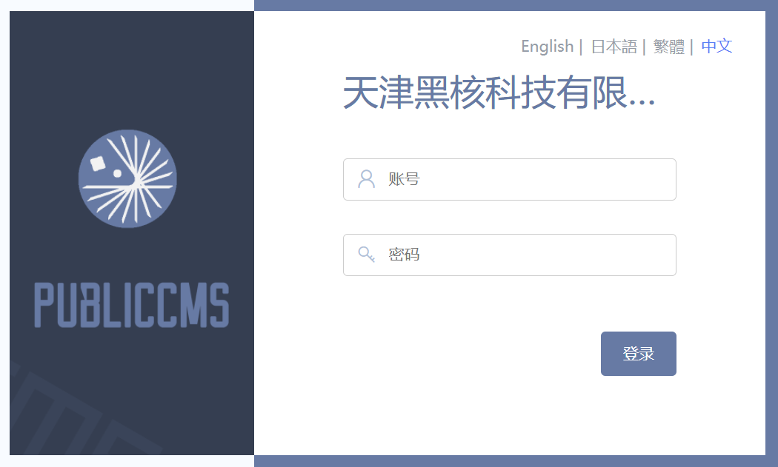

创建新站点
在有站点管理权限的站点，点击站点->站点管理->添加站点，这里的域名需要填写一个能访问到PublicCMS所在服务器的域名或ip，动态站点地址，静态站点地址根据实际情况填写。
保存成功后，在浏览器输入刚才新站点的动态地址，新站点访问应该是404，因为新站点还什么都没有，后面加/admin/访问后台，使用刚才新建站点的用户名和密码登录
例如：
1. 我们在本地开发时，启动项目后访问 http://localhost:8080/访问项目中的默认站点，访问后台http://localhost:8080/admin/
2. 依次点击菜单 站点->站点管理->添加站点；填写页面信息；然后保存。域名可以填写 localhost,127.0.0.1,dev.publiccms.com及其子域名等域名或ip，这里假设我们填写的时site2.dev.publiccms.com
3. 这时访问http://site2.dev.publiccms.com/admin/，就是新站点后台了，你可以自由的修改定制新站点。
cms还提供了快速配置方式，默认静态化配置按钮和默认动态配置，能根据当前访问后台的域名自动生成站点配置
创建站点前，直接使用打算分配给新站点的域名访问后台，点击默认配置即可 http://site2.dev.publiccms.com:8080/admin/

子站点
子站点可以复用父站点内容模型、数据字典

当主站点域名勾选站点群选项时，子站点站点目录有效，所有子站点访问路径为父站点路径+子站点目录

此时所有子站点模板中可以使用parentSite获取父站点信息，所有api接口也应该指定${site.dynamicPath}api_path?currentSiteId=${site.id}&otherParameters=values

多域名
同一个站点也可以有多个域名，每个域名还可以配置不同的模板根目录。

域名管理
在站点->站点管理中点击某个站点的域名列表，可以查看当前站点使用的域名及域名对应的模板根目录。
例如
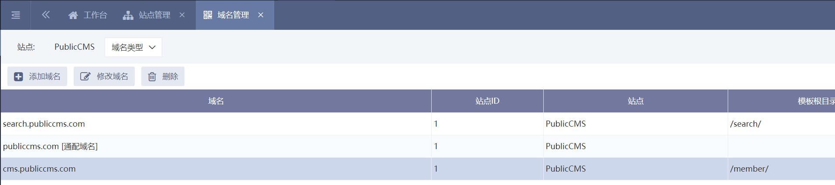
通过search.publiccms.com访问PublicCMS程序时，访问的是search目录下的模板，通过cms.publiccms.com访问PublicCMS程序时，访问的是member目录下的模板
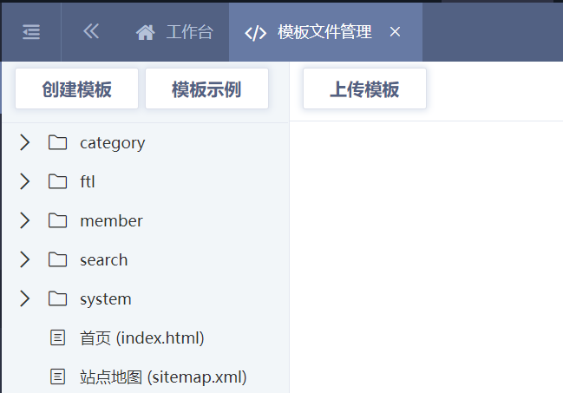

域名绑定根目录可能导致的错误
假如站点属性中动态站点地址使用了这些绑定了根目录的域名，则会导致一些细微的错误，需要实际情况调整。此类错误只会在操作后台时遇到，只需要管理人员使用时注意，并不会影响其他功能。
例如
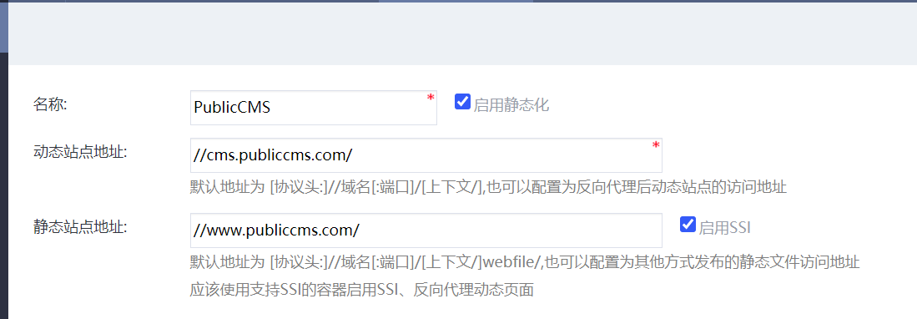
页面管理中的动态页面查看按钮会指向错误的url。
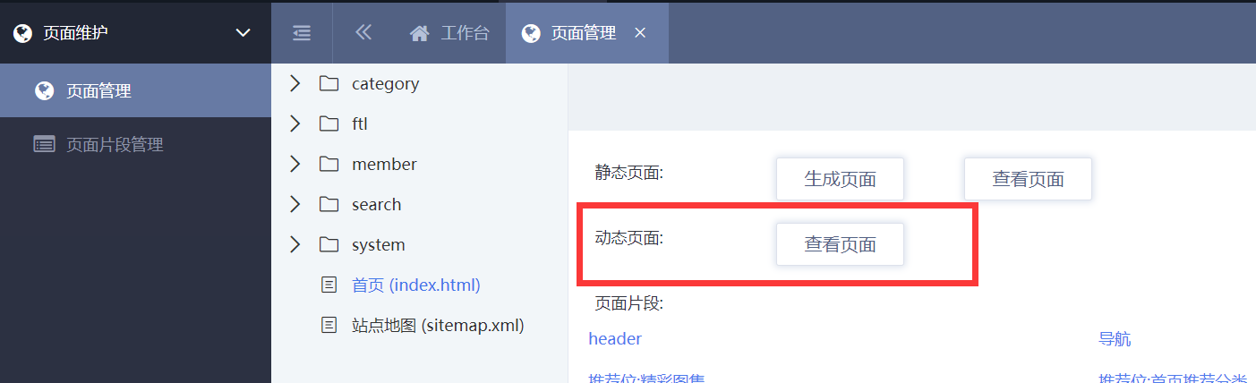
在页面片段数据选择中，这里的动态页面url，并不能访问到您选择的页面。
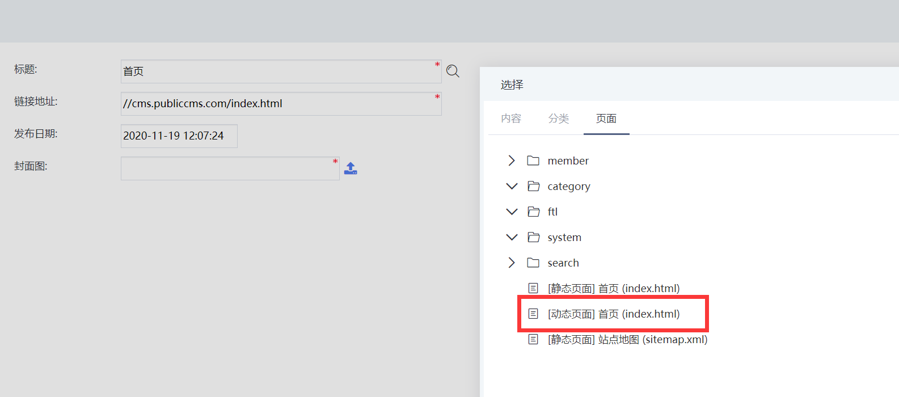

特性应用

模板示例
模板示例中提供各种需求场景的的简洁实现。
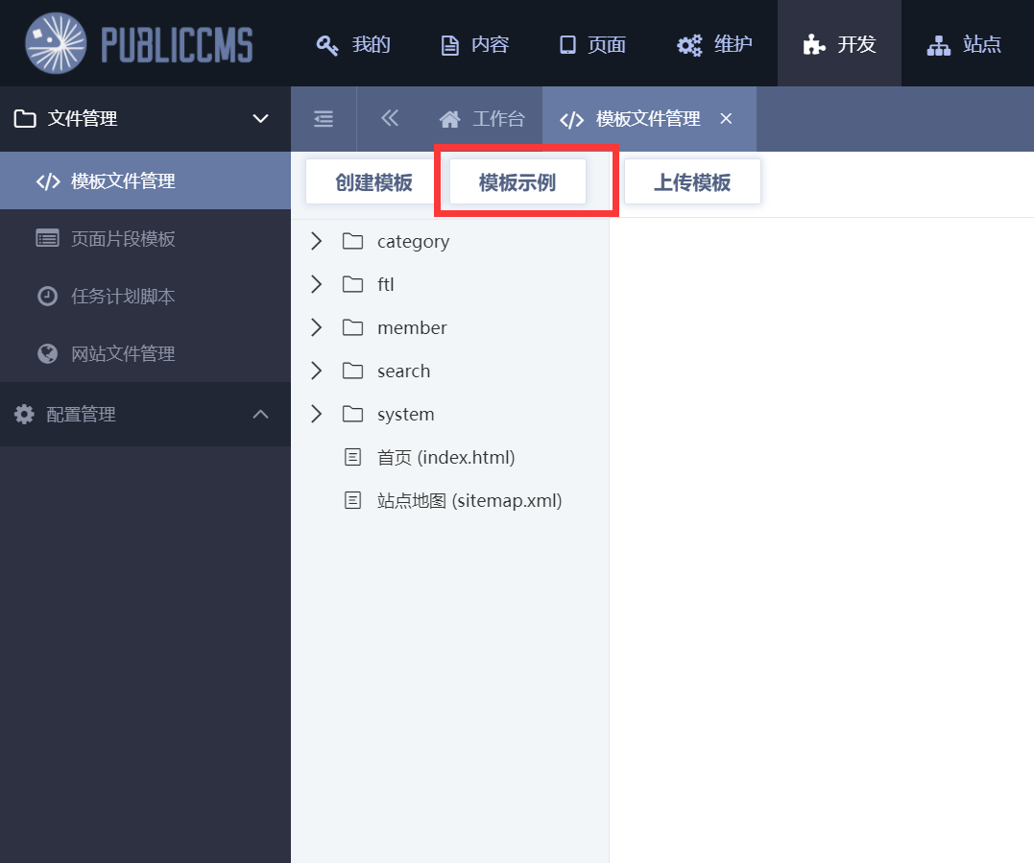
展开模板示例可以看到首页多语言及切换的示例、分类页面、内容页面、评论页面、搜索页面、登录页面、注册页面、投票页面、sitemap等功能示例。
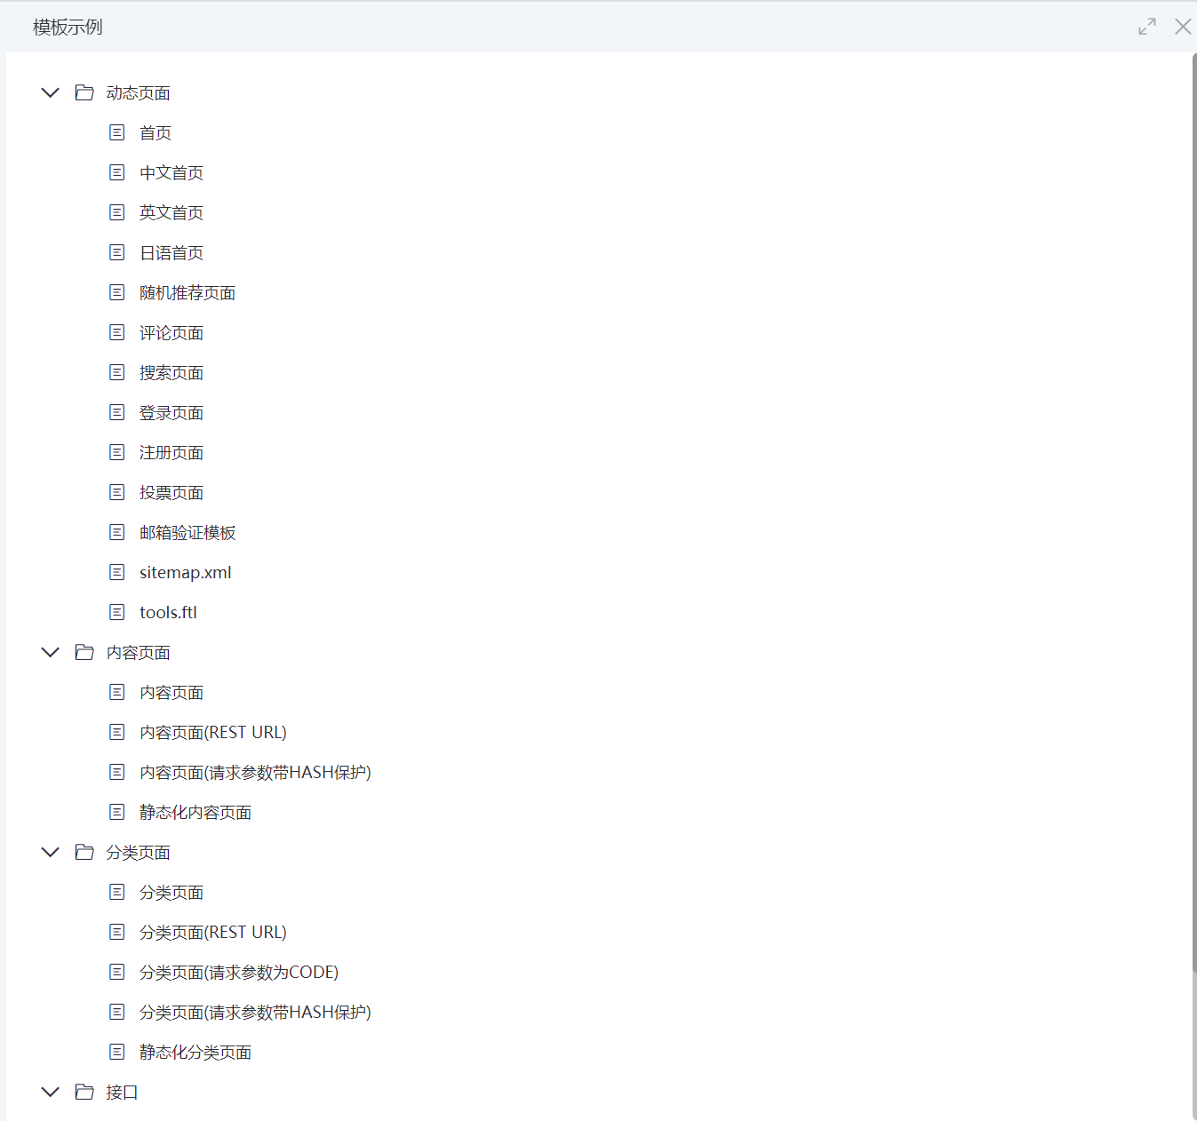
点击这些示例然后点击保存按钮，即可得到一个简洁可直接访问的页面（内容页面、分类页面动态模板需要url参数；静态化模板需要在分类做静态化配置并发布内容才能正常访问）。

网站文件
网站文件管理中可以上传模板需要的js、css、图片等资源，然后在编辑模板过程中，点击编辑器上方网站文件按钮，选择这些资源可以在模板中插入这些资源的引用代码，可以根据实际需要调整这些代码
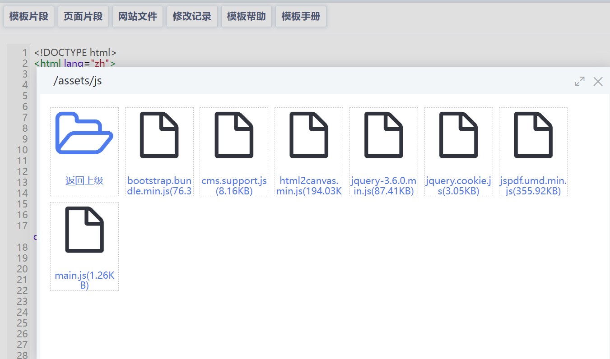

模板帮助
模板帮助是模板编辑页面提供的有效模板编辑辅助方式，其中包括输出变量；常用指令、方法；配置参数；投稿表单
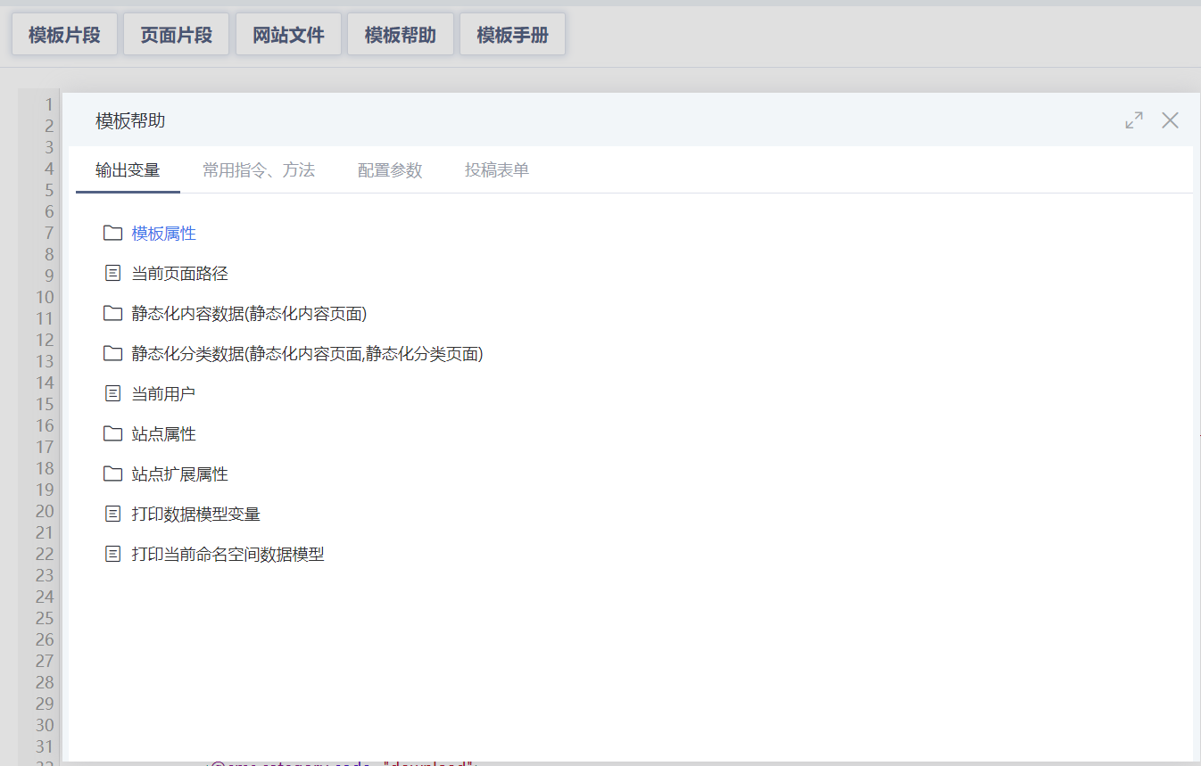
其中输出变量包括：当前模板的元数据扩展参数，静态化页面数据属性，站点属性，全局站点扩展属性等
常用指令、方法包括：常用的实体查询、列表查询、工具指令、扩展字段查询函数、工具函数等，点击这些指令或函数可以得到一个简单的示例和常用参数使用说明
配置参数包括：所有的站点配置项
投稿表单包括：允许投稿的分类的内容投稿表单和允许投稿的推荐位页面片段数据投稿表单

模板批量搜索替换
在模板内容搜索输入框输入搜索的内容，点击“搜索”按钮
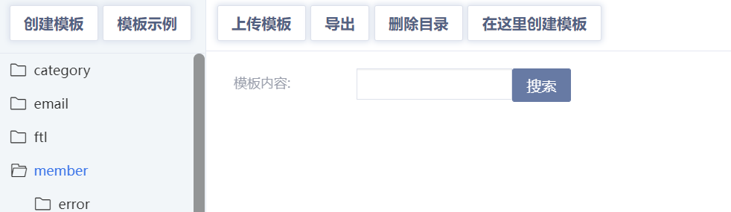
查看搜索结果，修改替换内容，根据需要取消勾选不需要替换的结果，点击“替换”按钮对搜索结果批量替换
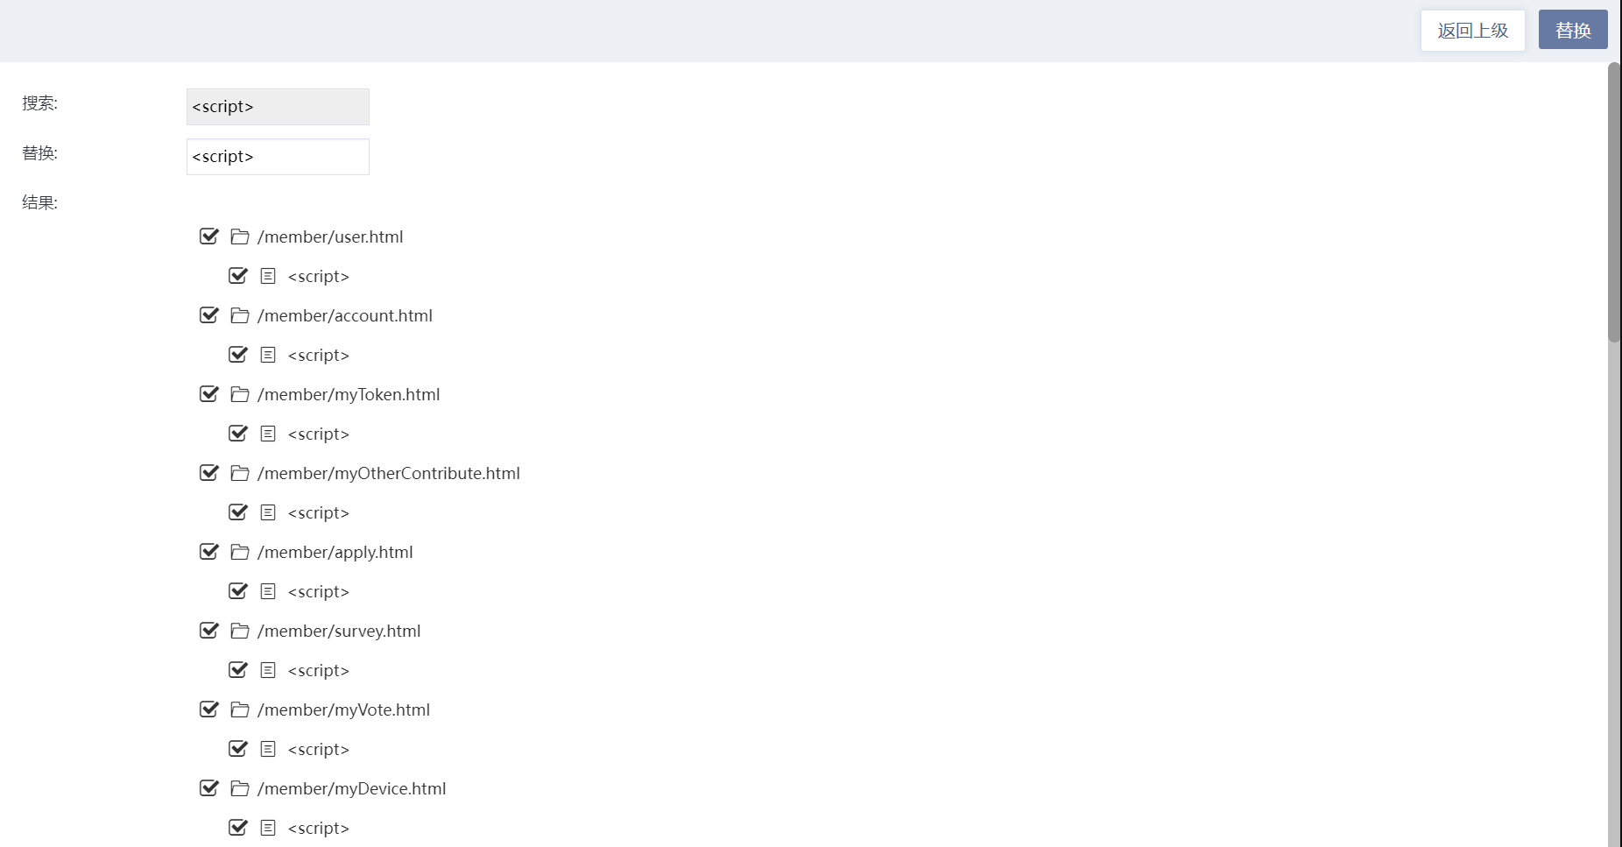
通过批量搜索替换可以提高模板制作速度

设备适配
对于不同设备做适配有多种解决方案:响应式布局、适配渲染模板、适配跳转不同页面。

动态适配渲染模板
动态访问时可以在模板中使用userAgent指令获取与设备相关的信息进行适配。

设备类型适配
<@tools.userAgent>
<#switch object.deviceType>
<#case "Desktop" >
PC适配处理
<#break>
<#case "Mobile Phone" >
手机适配处理
<#break>
<#case "Tablet" >
平板适配处理
<#break>
<#case "TV Device" >
电视设备
<#break>
<#case " Ebook Reader" >
电子书
<#break>
<#case "Car Entertainment System" >
车载系统
<#break>
<#case "Mobile Device" >
可穿戴设备
<#break>
<#case " Console" >
游戏主机适配处理
<#break>
<#case " Digital Camera " >
数码相机
<#break>
<#default>
默认处理
</#switch>
</@tools.userAgent>

操作系统适配object.operatingSystem
iOS,Android,Win10,Linux,macOS,MacOSX,Ubuntu,Win32,Win8,Win7,WinVista,WinXP,Win2000,Win98, Win8.1, WinNT,Win95,ChromeOS,CentOS,FreeBSD, OS/2,WinPhone8.1,WinPhone8,WinPhone7,Amiga OS,WyderOS,Win16,Darwin,Ubuntu Touch,OpenBSD,WinPhone,WinPhone10,ipadOS,SymbianOS,Asha,Series40,JAVA,RIM OS,Bada,WinCE,WinME,Inferno OS,Miui OS,Tizen,Syllable,MeeGo,Maemo,WinMobile,Brew,Mobilinux,SunOS,Solaris,MacPPC,BeOS,Unix,Xbox OS 10,Xbox OS 10 (Mobile View),RISC OS,Debian,Xubuntu,NetBSD,Chromecast OS,webOS,Android for GoogleTV,BSD,Mac68K,WinPhone7.10,Brew MP,Nintendo Switch,Nintendo WiiU,Nintendo 3DS,Nintendo DS,Nintendo Wii,Nintendo DSi,Xbox OS (Mobile View),WinPhone6,WinPhone7.5,Xbox 360 (Mobile View),WinPhone7.8,SailfishOS,Series30,OrbisOS,CellOS,Playstation Vita,Haiku,MAUI,ATV OS X,OpenVMS,CygWin,HP-UX,IRIX64,AIX,Tru64 UNIX,RIM Tablet OS,Win31,DragonFly BSD,PalmOS,WinRT8.1,WinRT8,Win64,Xbox OS,Xbox 360,Fedora,FirefoxOS,KaiOS,Red Hat
浏览器适配object. browserType
Bot,Bot/Crawler,Tool,Application,Browser,Feed Reader,Offline Browser,Email Client,Multimedia Player

静态化适配
静态化适配主要是对内容生成不同版本的页面，在浏览器访问时使用javascript判断设备类型等信息进行跳转，或由用户自己选择不同版本浏览。
每个分类或每类内容只能配置一个入口静态化模板和静态化文件路径，可以在入口静态化模板中调用createTemplateFile 、createCategoryFile、createContentFile指令生成其他版本的静态化页面。
示例:
<@tools.createContentFile id=content.id templatePath=’/system/content_mobile.html’ filePath=”/m/${content.id}.html” pageIndex=pageIndex>手机版本页面:${url}</@tools.createContentFile>
<@tools.createContentFile id=content.id templatePath=’/system/content_pad.html’ filePath=”/p/${content.id}.html” pageIndex=pageIndex>平板版本页面:${url}</@tools.createContentFile>

国际化

概述
网站国际化可以有多种,一种是使用CMS提供的多语言方式,维护分类、内容等数据多种语言版本,静态化网站时每种语言生成一份静态化页面,动态页面使用cookies记录当前语言版本;一种是制作多个完全独立的站点,或同一站点不同模板目录,此种方式比较简单,跟传统网站制作没有区别;一种是动态模板,利用freemarker模板引擎的国际化特性,使用cookies记录当前语言版本,对模板进行国际化命名方式实现;也可以同时使用上述几种方式,官方提供的站点2demo就是同时使用了同一站点不同模板目录和模板名国际化两种方式制作的.

多语言方式
在设置->语言管理中添加多种语言，在系统->站点配置->站点扩展属性中勾选启用多语言,并选择默认语言.
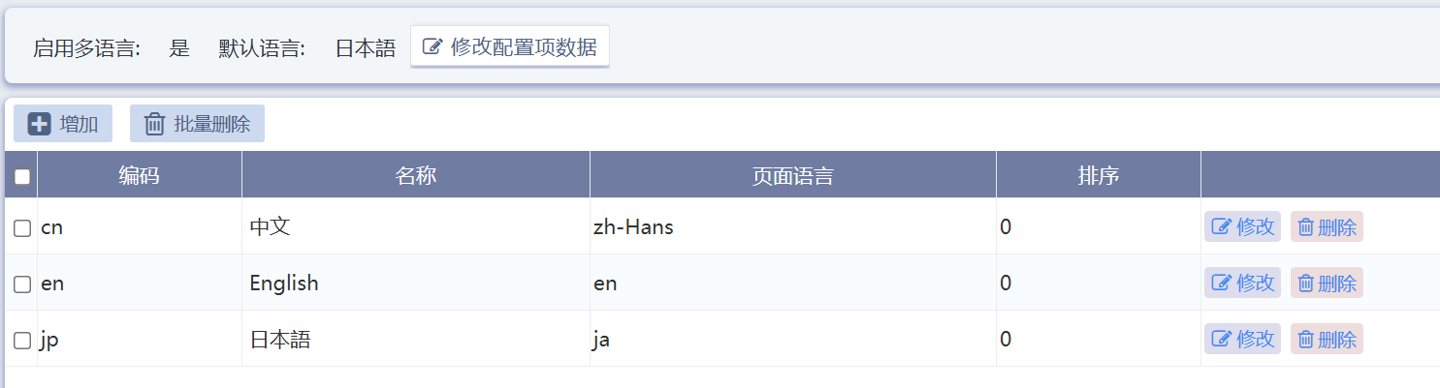
然后维护分类、内容、页面元数据、页面片段推荐位数据的不同语言版本.
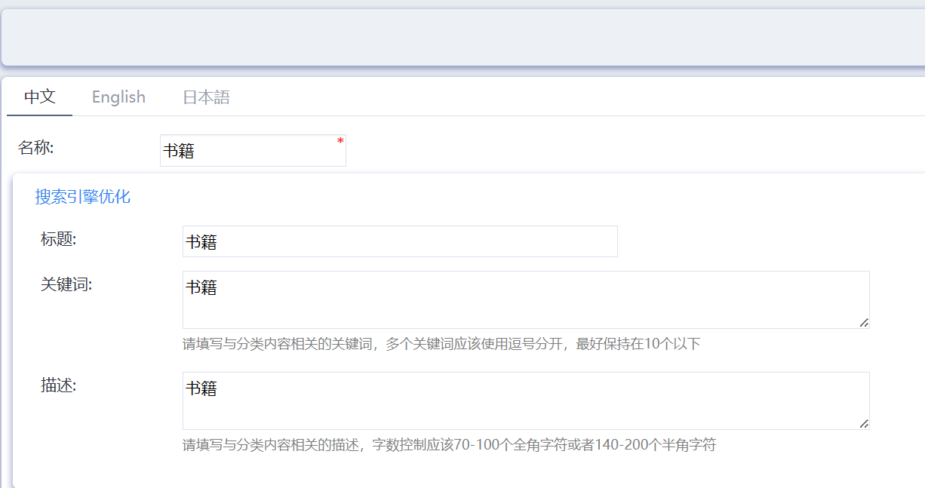
制作模板时使用具有多语言的数据查询指令增加语言传递参数lang=lang

给页面元素增加语言标记
静态化页面增加语言切换链接
或任意动态页面额外增加切换语言链接参数
<a href="?language=jp">日本語</a>

多站点方式
在站点管理中创建多个站点,分别制作不同语言的模板,分配不同的管理人员进行维护.然后各个站点直接通过超链接或者js跳转实现语言切换,其中中文简体,中文繁体推荐直接利用js对页面文字进行特定汉字替换方式实现

多模板目录方式
在模板中创建多个目录,每个目录使用不同语言制作,在创建分类时可以根据实际情况选择使用一套分类或多套分类.当使用一套分类时,要求每个分类必须维护多种语言的素材.可以使用扩展字段方式,扩展出多套语言的素材存储字段,然后维护人员对同一内容或分类维护多种 语言的素材.当使用多套分类时,每套模板使用自己独立的一套分类-内容体系,在统一的后台进行维护管理,切换方式与多站点方式类似

模板国际化命名方式
可以参考管理后台模板示例中首页和中文首页的例子,通过对模板进行国际化命名,然模板引擎实现国际化语言切换
完整国际化模板名:index_zh_CN.html.中index是文件名,zh_CN是语言标识,.html是文件后缀.语言标识又分为语言,地区两部分,如zh和CN分别标识中文.
任意动态页面额外增加切换语言链接参数
<a href="?locale=zh_CN">中文</a>
当locale设置为zh_CN,用户访问index.html时,模板引擎优先加载index_zh_CN.html,如果没有找到则加载index_zh.html,如果没有找到则加载index.html,如果依旧没有或者模板存在或index.html的模板元数据没有启用动态访问,用户会得到404错误提示.
常见语言项
语言 | 语言值
ENGLISH | en
UK ENGLISH | en_GB
US ENGLISH | en_US
CANADA | en_CA
FRENCH | fr,fr_FR
CANADA RENCH | fr_CA
GERMAN | de,de_DE
ITALIAN | it,it_IT
JAPANESE | ja,ja_P
KOREAN | ko,ko_KR
中文 | zh
简体中文 | zh_CN
繁体中文 | zh_TW

- 注意事项
使用国际化命名方式时,加语言后缀的模板元数据不应该勾选允许动态访问,模板中得到的元数据也是没有加后缀的模板的元数据比如index_zh_CN.html模板中获取的元数据就是index.html的元数据

可视化布局

可视化区域管理
点击增加或点击已有区域进行修改，填写名称。如果该区域对于不同分类页面显示不同布局模块，可以选择绑定分类类型。当该可视化区域绑定分类类型时，该可视化区域调用时需要传递该分类类型的分类id参数

可视化布局管理
点击增加或点击已有区域进行修改，填写名称，修改布局相关html，在合适的位置点击“插入位置”按钮，插入”<#-- position -->”代码，页面渲染时该代码会替换为该位置对应的可视化模块引用代码；修改样式，在这些样式表前面点击插入CSS选择器给这些样式表增加前缀代码”/* selecter */”，这段代码在页面->页面可视化中会被替换为特定的样式表前缀，以保证该样式只影响业务人员看到的可视化区域布局部分。
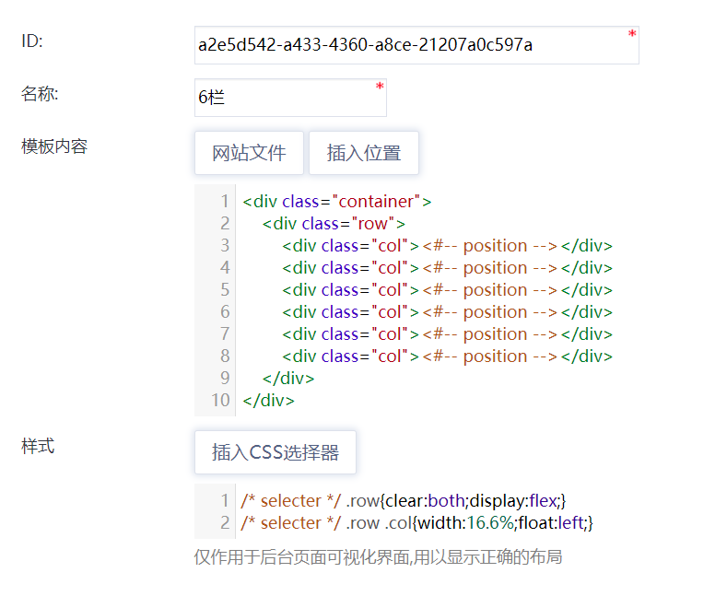

可视化模块管理
点击增加或点击已有区域进行修改，填写名称，上传封面图，选择对应的页面片段或模板片段；封面图仅在页面->页面可视化配置时预览该模块显示效果；勾选“复制”复选框选项后，该可视化模块每次在不同可视化区域使用时会复制一个该页面片段。
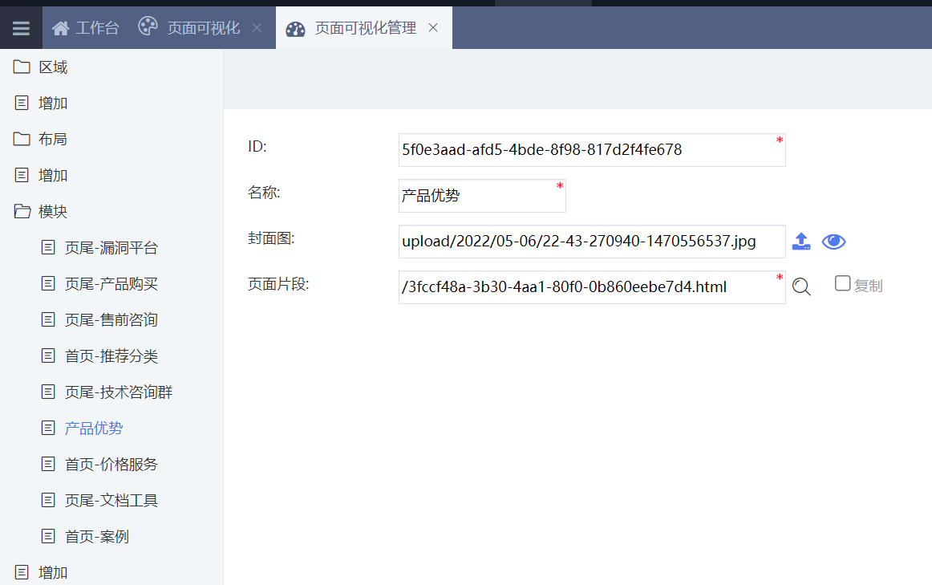

可视化区域配置
选择可视化区域进行维护，在空白的可视化区域中首先拖拽布局，然后将模块拖拽到布局的不同区域；也可以对可视化区域进行已有布局、模块顺序调整；点击已有模块维护功能的按钮进行数据维护
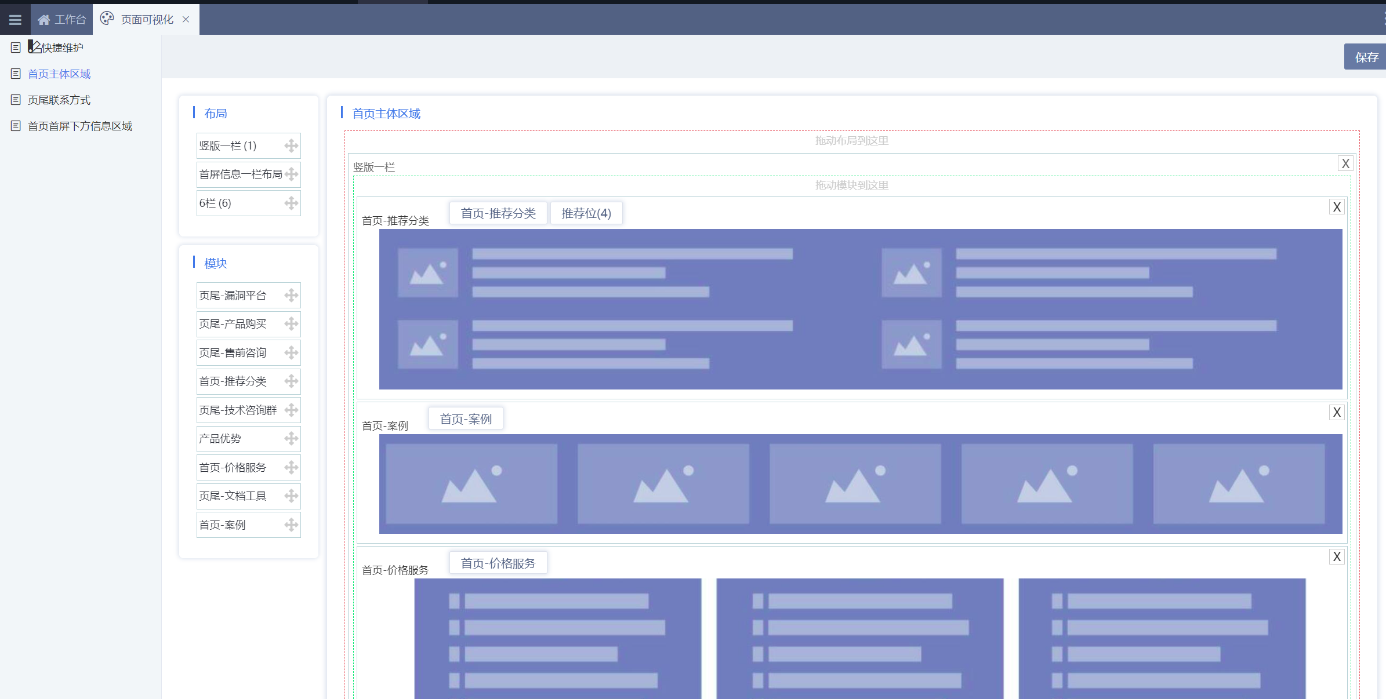

快捷维护

快捷维护驱动代码
页面可视化布局支持需要定义itemString（内容页面、分类页面等有数据项对应的页面）及templatePath并引入js
<script>
var itemString="itemType=category&itemId=${category.id}";
var templatePath='${.current_template_name?keep_after('/')}';
</script>
<script src="${site.dynamicPath}resource/js/cms.support.js"></script>
- 功能菜单
然后在模板中给页面元素增加diy标记
data-diy="category" data-diy-id="${(category.id)!}"
其中data-diy和data-diy-id的值支持:
data-diy | 功能菜单 | 适用itemType | data-diy-id | data-diy-id值
category | 分类管理 | 全部 | 可选 | 分类id
child-category | 子分类管理 | category | 无
comment | 评论管理 | content | 无
content | 内容管理 | content、category | 可选 | 内容id
page | 页面管理 | 全部 | 无
region | 可视化管理 | 全部 | 必填 | 区域id
place | 页面片段管理 | 全部 | 必填 | 页面片段路径
user | 用户管理 | 全部 | 可选 | 用户id
config | 配置管理 | 全部 | 可选 | 配置项编码
task | 任务计划管理 | 全部 | 无
- 功能按钮
在父元素中增加diy标记,在子元素增加diy-item标记
<@cms.categoryList>
<ul data-diy=”category”>
<#list page.list as a>
<li data-diy-item=”${a.id}”><a href=”${a.url}”>${a.name}</a></li>
</#list>
</ul>
</@cms.categoryList>
其中data-diy和data-diy-item的值支持:
data-diy | 功能按钮 | data-diy-item值
category, child-category | 分类修改 | 分类id
comment | 评论修改、评论回复 | 评论id
content | 内容修改 | 内容id
pagedata | 页面管理 | 模板路径
place | 推荐位数据修改 | 推荐位数据id
user | 用户修改 | 用户id

快捷维护
点击进入网站快捷维护模式。在该窗口访问不同页面，上方菜单会动态编号，也可以使用鼠标划过网页可维护元素，会弹出对应的菜单，点击菜单项可以快捷管理网站相关数据或内容
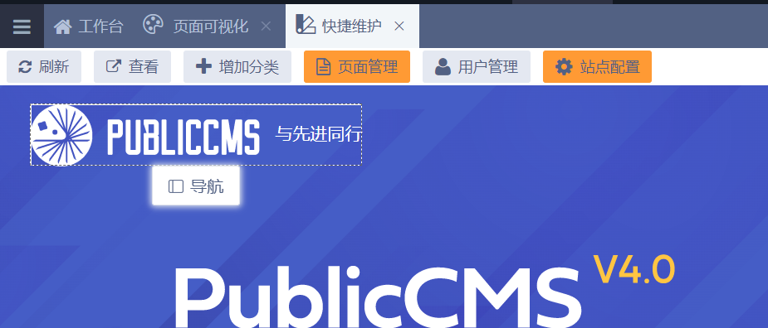

网站访问统计
网站访问统计支持需要定义itemString（内容页面、分类页面等有数据项对应的页面），引入js，并调用统计代码
<script>
var itemString="itemType=category&itemId=${category.id}";
</script>
<script src="${site.dynamicPath}resource/js/cms.support.js"></script>
<script>
var ca = cmsAnalytics();
var url='${site.dynamicPath}api/visit/record';
if("string" ==typeof itemString){
url=url+"?"+itemString;
}
ca.setDomain('${domain.name}');
ca.setPath('/');
ca.report(url);
</script>

服务支持

免费技术支持
PublicCMS官网：https://www.publiccms.com/
QQ交流群：一群191381542 , 二群481589563 , 三群638756883 , 四群930992232
Freemarker文档：http://www.kerneler.com/freemarker2.3.23/
在线调试FreeMarker：https://www.sanluan.com/freemarker_test.html

商业技术支持
购买产品使用授权可以获得一定期限的商业技术支持，也可以单独咨询购买商业技术支持

